**Пояснювальна записка  
до курсової роботи**

на тему: Багатокористувацька веб-книга рецептів

КПІ.ІП-1324.045440.02.81

Київ – 2024

Зміст

Перелік умовних позначень 4

Вступ 5

1 АНАЛІЗ ВИМОГ ДО ПРОГРАМНОГО ЗАБЕЗПЕЧЕННЯ 6

1.1 Загальні положення 6

1.2 Змістовний опис і аналіз предметної області 6

1.3 Аналіз існуючих технологій та успішних IT-проєктів 7

1.3.1 Аналіз відомих алгоритмічних та технічних рішень 7

1.3.2 Аналіз допоміжних програмних засобів та засобів розробки 9

1.3.3 Аналіз відомих програмних продуктів 13

1.4 Аналіз вимог до програмного забезпечення 16

1.4.1 Розроблення функціональних вимог 24

1.4.2 Розроблення нефункціональних вимог 27

1.5 Постановка задачі 28

Висновки до розділу 29

2 МОДЕЛЮВАННЯ ТА КОНСТРУЮВАННЯ ПРОГРАМНОГО ЗАБЕЗПЕЧЕННЯ 30

2.1 Моделювання та аналіз програмного забезпечення 30

2.2 Архітектура програмного забезпечення 34

2.3 Конструювання програмного забезпечення 37

2.4 Аналіз безпеки даних 41

Висновки до розділу 43

3 АНАЛІЗ ЯКОСТІ ТА ТЕСТУВАННЯ ПРОГРАМНОГО ЗАБЕЗПЕЧЕННЯ 44

3.1 Аналіз якості ПЗ 44

3.2 Опис процесів тестування 45

3.3 Опис контрольного прикладу 52

Висновки до розділу 60

4 ВПРОВАДЖЕННЯ ТА СУПРОВІД ПРОГРАМНОГО ЗАБЕЗПЕЧЕННЯ 61

4.1 Розгортання програмного забезпечення 61

4.2 Підтримка програмного забезпечення 62

Висновки до розділу 62

ВИСНОВКИ 63

СПИСОК ВИКОРИСТАНИХ ДЖЕРЕЛ 64

Перелік умовних позначень

|  |  |  |
| --- | --- | --- |
| IDE | – | Integrated Development Environment – інтегроване середовище розробки. |
| API | – | Application programming interface, прикладний програмний Інтерфейс. |
| ER | – | Entity-Relation diagram. |
| BPMN | – | Business Process Model and Notation – модель та нотація бізнес-процесів. |
| CSS | – | Cascading Style Sheets – каскадна таблиця стилів. |
| HTML | – | HyperText Markup Language – мова гіпертекстової розмітки. |
| HTTPS | – | HyperText Transfer Protocol Secure – захищений протокол передачі гіпертексту. |
| S3 | – | сервіс зберігання об'єктів у хмарі, що надає масштабоване та надійне сховище для різноманітних типів даних |
| JS | – | JavaScript – мова програмування для вебу. |
| TS | – | TypeScript – типізована мова на основі JavaScript |
| JSON | – | JavaScript Object Notation – формат обміну даними у вебі. |
| IT | – | Інформаційні технології. |
| GCS | – | Google Cloud Storage – хмарне сховище даних від Google Cloud. |
| SQLI | – | SQL Injection - це вразливість веб-додатків, яка дозволяє зловмисникам вставляти SQL-код у вхідні поля форм або URL-параметри |
| DoS | – | Denial of Service – це атака на комп'ютерну систему чи мережу, яка полягає у спробах заблокувати доступ до ресурсів для легальних користувачів |
| VS Code | – | Visual Studio Code – легкий та потужний текстовий редактор |
|  |  |  |
| OC | – | Операційна система. |
| БД | – | База даних. |

Вступ

Розробка веб-додатку «Багатокористувацька веб-книга рецептів» народжена з метою створення центрального хабу для кулінарних ентузіастів, спрямованого на обмін рецептами та кулінарними відкриттями. Цей проект відповідає на зростаючий попит у сучасному світі на інтерактивні та відкриті платформи, де кожен може співпрацювати, ділитися та вдосконалювати кулінарними знаннями та рецептами.

У світі, де технології стають неодмінною частиною нашого щоденного життя, «Багатокористувацька веб-книга рецептів» відповідає потребам спільноти, яка шукає не просто платформу для зберігання рецептів, але й простір для активного обміну ідей та взаємодії.

Цей проект забезпечує зручність та доступність, сприяючи розвитку кулінарної культури та надаючи змогу кожному учаснику відчути себе частиною активної та творчої спільноти кухарів-аматорів та гурманів. «Taste Bud Tales» прагне стати не лише платформою, але й віртуальним майданчиком для кулінарних творців, де кожен може долучитися, співпрацювати та навчатися один від одного.

# АНАЛІЗ ВИМОГ ДО ПРОГРАМНОГО ЗАБЕЗПЕЧЕННЯ

## Загальні положення

Кулінарія у веб-середовищі є ключовою галуззю, яка активно розвивається та прогресує у світі сучасних технологій. Ця область охоплює процеси створення, редагування, зберігання та обміну кулінарною інформацією через Інтернет.

Кулінарна сфера на веб-платформах охоплює широкий спектр аспектів, включаючи рецепти, методи приготування страв, історію кулінарії, харчові тенденції та інновації в кулінарній сфері. Розвиток технологій та доступність Інтернету сприяють розширенню доступу до кулінарної інформації, що робить цей ресурс ширше доступним та більш інтерактивним для аудиторії.

Загальне визначення кулінарної галузі у веб-середовищі включає в себе веб-портали з рецептами, кулінарні блоги, спеціалізовані форуми, мобільні додатки для кулінарії, а також онлайн-курси та спільноти для обміну досвідом та ідеями у галузі кулінарії.

Згідно з дослідженнями[1], платформи кулінарної культури у веб-середовищі стають все більш популярними серед широкого кола користувачів, від початківців до професіоналів, які шукають різноманітні ресурси та інформацію з готування.

Зокрема, розвиток інтерактивних платформ, де користувачі можуть спілкуватися, обмінюватися рецептами та досвідом, є важливим напрямком розвитку веб-середовища кулінарії, що робить кулінарну інформацію більш доступною та цікавою для широкого кола аудиторії.

## Змістовний опис і аналіз предметної області

На сьогоднішній день, інформаційні технології значно удосконалили процеси у сфері кулінарії, спрощуючи доступ до рецептів, кулінарних порад та різноманітних кухонь з усього світу. Програмне забезпечення, пов'язане з кулінарією, зазвичай забезпечує різні можливості для користувачів, такі як пошук рецептів, створення списків покупок, відстеження харчових властивостей, а також навчання і надання порад стосовно технік готування.

Однак, деякі недоліки існують. Наприклад, фрагментація існуючих платформ – наявність великої кількості веб-сайтів, додатків та платформ, що різняться за своїм функціоналом та інтерфейсами, ускладнює вибір користувача та робить процес пошуку рецептів менш зручним.

Також, обмежена персоналізація може стати проблемою. Багато з існуючих платформ намагаються забезпечити персоналізовані функції для користувачів, але існують обмеження у виборі персоналізації належним чином, які не завжди задовольняють потреби кожного користувача.

Для покращення ситуації у сфері ІТ в галузі кулінарії можна розглянути кілька можливих шляхів. Зокрема, створення єдиних стандартів для цифрових кулінарних платформ може сприяти уніфікації користувацького досвіду та полегшити вибір платформи для користувачів. Розширення функціоналу персоналізації та використання штучного інтелекту для забезпечення персоналізованих рекомендацій також можуть вирішити проблеми обмеженої персоналізації.

У рамках курсової роботи обрано шлях вдосконалення функціоналу персоналізації та уніфікації платформи для полегшення процесу вибору та надання користувачам більш зручного інтерфейсу.

## Аналіз існуючих технологій та успішних IT-проєктів

Проаналізуємо відоме на сьогодні алгоритмічне забезпечення у даній області та технічні рішення, що допоможуть у реалізації “Багатокористувацької веб-книги рецептів”. Далі будуть розглянуті допоміжні програмні засоби, засоби розробки та готові програмні рішення.

### Аналіз відомих алгоритмічних та технічних рішень

Під час створення веб-платформи "Багатокористувацька веб-книга рецептів" були використані різноманітні алгоритмічні та технічні рішення для ефективного вирішення завдань, пов'язаних з організацією, пошуком та оптимізованим зберіганням даних за допомогою Firebase.

Алгоритм пошуку і платформа зберігання текстових даних:

Firebase надає різні алгоритми пошуку для роботи з даними. Наприклад, використання Realtime Database забезпечує швидкий доступ до даних у форматі JSON[3], дозволяючи взаємодіяти в реальному часі. Cloud Firestore використовує індексацію для швидкого пошуку документів у базі даних за різними полями. За допомогою параметрів запиту можна фільтрувати дані за конкретними значеннями та сортувати їх. Також, Firebase може інтегруватися з Algolia, що розширює можливості пошуку та фільтрації даних, використовуючи потужні алгоритми Algolia для поліпшення пошуку в додатках. Для курсової роботи було вибрано зберігання текстових даних у Cloud Firestore і подальший пошук за допомогою його вмонтованих алгоритмів через поєднання швидкості і можливості пошуку за комбінацією параметрів. Дані також були продубльовані у Algolia Index для забезбечення “Full-text search”[4] рецептів у додатку.

Платформа зберігання файлових даних:

Існує кілька платформ для зберігання файлових даних, які можуть використовуватися для мого веб-додатку:

Firebase Cloud Storage:

* Переваги: Легка інтеграція з іншими сервісами Firebase, масштабована інфраструктура, зручний інтерфейс для роботи з файлами.
* Недоліки: Вартість може зростати зі збільшенням обсягу даних, обмеження за кількістю операцій на запис та витрати на передачу даних.

Amazon S3 (Simple Storage Service):

* Переваги: Висока масштабованість, велика доступність даних, різноманітні параметри доступу та управління даними.
* Недоліки: Складніше налаштування порівняно з іншими платформами, може бути дорожче використання великих обсягів даних.

Google Cloud Storage:

* Переваги: Гнучка система доступу, масштабована інфраструктура, хороша швидкість передачі даних.
* Недоліки: Вартість може зростати зі збільшенням використання ресурсів, менша наочність у порівнянні з іншими платформами.

Для курсової роботи був обраний Firebase Cloud Storage, через легку інтеграцію з іншими наявними у ній сервісами Firebase і легкість у використанні і масштабуванні.

Технологія для забезпечення реєстрації:

У якості технології для забезпечення авторизації було використано Firebase Authentication. Це сервіс аутентифікації та авторизації, надається платформою Firebase. Він дозволяє легко додавати систему входу та управління користувачами. Firebase Authentication підтримує різні методи аутентифікації, такі як електронна пошта, номер телефону, соціальні мережі (Google, Facebook, Twitter), а також інші. Інші технології не були розглянуті, тому що у курсовій вже були використані інші сервіси Firebase і інтеграція з Auth0 SDK, Passport.js була б недоцільно складною.

### Аналіз допоміжних програмних засобів та засобів розробки

У якості мови програмування було розглянуто 2 основні мови для веб-розробки: JavaScript і TypeScript:

* JavaScript (JS) - динамічна мова з і проста у використанні, але може призводити до помилок через свою динамічність.
* TypeScript (TS) - статична мова, що розширює JS, додаючи типи, що дозволяє виявляти помилки під час розробки, але вимагає більше часу для налаштуванн. TS дозволяє писати більш безпечний код і поліпшує супровідність проєкту завдяки розвинутій системі типів.

У курсовій роботі було використано JavaScript через простоту у використанні і інтеграції з іншими сервісами.

Для frontend розробки було розглянуто 3 основних фреймворка: Angular, React і Vue.

React:

Переваги:

* Велика спільнота та підтримка: React має велику та активну спільноту, що означає багато ресурсів для навчання та підтримки а також сторонніх бібліотек на його основі.
* Модульність: Його компонентний підхід дозволяє легко розподіляти і керувати кодом.

Недоліки:

* Складність архітектури: Модульний підхід може спричинити складну архітектуру у великому застосунку, за збереженням якої потрібно слідкувати.
* Відсутність вбудованих інструментів для стейт-менеджменту: Для складних застосунків може знадобитися використання зовнішніх бібліотек.

Vue:

Переваги:

* Легкість вивчення: Vue є легшим для вивчення, через детальну документацію і найбільшу збіжність з розробкою веб-застосунків без використання бібліотек або фреймворків.
* Простота використання: Його синтаксис і підхід до роботи забезпечують простоту розробки.

Недоліки:

* Менша спільнота: За порівнянням з React і Angular, у Vue менша спільнота, що може обмежувати доступ до ресурсів для навчання та підтримки.
* Менша кількість додатків великого масштабу: Vue використовується для невеликих проектів, інакше потрібно виконати додаткову роботу.

Angular:

Переваги:

* Широкі можливості: Angular має все необхідне для побудови великих, масштабованих додатків.
* Строга структура коду: Його строга структура дозволяє уникнути деяких помилок, які можуть виникнути у великих проектах.

Недоліки:

* Складність і вагомий розмір: Angular має велику кількість вбудованих функцій, а це може призвести до збільшення розміру додатків та ускладнити їх розробку.
* Неактуальність: За статистикою[2] Angular втрачає свою актуальність, що робить його вивчення недоцільним.

У курсовій роботі було використано React, через відносну простоту у використанні, можливість додавання необхідних розширень і складність самого проекту, який вимагає чіткої архітектури.

Для збірки проекту було використано Vite[5]. Інтеграція Vite та React може бути досить простою та ефективною для розробки веб-додатків. Зазвичай, для початку роботи з React у Vite використовують шаблони, які містять попередньо налаштовані конфігурації. Така інтеграція дозволяє поєднати переваги React як потужного фреймворку для розробки користувацьких інтерфейсів з високою продуктивністю та швидкістю побудови проектів у Vite.

Для backend розробки було використано Firebase. Це платформа від Google, яка пропонує цілий набір інструментів для розробки веб-додатків, включаючи робочі та швидкі сервіси для зберігання даних, автентифікації користувачів, хостингу, аналітики та багато іншого. Переваги Firebase над іншими варіантами розробки бекенду включають:

* Розширені можливості: Платформа має різні модулі, такі як база даних (Firestore), аутентифікація, зберігання файлів (Storage), хостинг та інші, що забезпечує розширені можливості розробки додатків.
* Масштабованість: Firebase легко масштабується разом із зростанням вашого додатку, надаючи можливість швидкого розширення та підтримки великої кількості користувачів.
* Інтегрованість і готові рішення: Платформа пропонує готові рішення, що дозволяють швидко налаштувати робочий функціонал без великих зусиль.
* Реальний час: Firebase забезпечує можливість роботи в реальному часі, що корисно для розробки реактивних додатків або коли необхідно бачити зміни відразу після внесення користувачем.

У якості середовища для розробки було використано Visual Studio Code (VS Code). Він є неабияк потужним та легким у використанні текстовим редактором. Відмінність полягає в його розширеній функціональності завдяки величезній кількості доступних розширень, що спрощують та розширюють його можливості для розробки. Він користується великою популярністю завдяки активній спільноті, яка постійно внесенням нововведень та вдосконаленням. Також слід зазначити його високий рівень налаштувань, які дозволяють користувачам адаптувати редактор до своїх власних потреб, що робить його надзвичайно гнучким у використанні.

### Аналіз відомих програмних продуктів

1. Taste Bud Tales
   * Опис: це платформа, спрямована на створення спільноти кулінарних ентузіастів, яка має на меті обмін рецептами, кулінарними ідеями та знаннями між користувачами.
   * Особливості:
     1. Можливість додавання власних рецептів для кожного користувача.
     2. Можливість збереження рецептів інших користувачів.
     3. Стандартизація створення рецептів: усі рецепти створюються за допомогою зручного конструктора, що забезпечує зручний перегляд рецептів для користувачів.
2. KLOPOTENKO[6]
   * Опис: це платформа з рецептами від відомого українського кухаря Клопотенка. Вона має на меті популяризацію і розширення української кухні.
   * Особливості:
     1. Розміщення рецептів виключно української кухні.
     2. Вбудований інтернет-магазин: сайт надає можливість скористатися онлайн-магазином з книгами Клопотенка та інгрєдієнтами для страв.

Для порівняння курсової роботи з аналогом можна скористатись таблицею 1.3.1.

Таблиця 1.3.1 – Порівняння з аналогом

|  |  |  |  |
| --- | --- | --- | --- |
| Функціонал | Taste Bud Tales | KLOPOTENKO | Пояснення |
| Можливість додавання власних рецептів | Так | Ні | Мій сайт надає можливість створювати рецепти кожному користувачу, який пройшов авторизацію |
| Можливість збереження рецептів | Так | Ні | Сайт KLOPOTENKO має проблеми зі збереженням рецептів через проблеми архітектури у коді. |
| Можливість коментарів | Так | Так | Обидва сайти мають можливість коментарів, однак KLOPOTENKO використовує інший, менш зручний підхід |
| Можливість перегляду власних рецептів | Так | Так | Сайт KLOPOTENKO використовує колекції рецептів, Taste Bud Tales показує усі рецепти користувача з пагінацією |
| Можливість перегляду рецептів за категоріями |  |  | Сайт KLOPOTENKO  використовує інші категорії, які більше підходять для кулінарної книги, яка включає лише українську кухню, натомість TasteBudTales сортує рецепти за типом страви |
| Можливість налаштовування профіля і перегляду профілів інших користувачів | Так | Ні | Профілі на сайті KLOPOTENKO існують лише для збереження інформації і перегляду збережених рецептів, натомість Taste Bud Tales дозволяє переглядати профілі інших користувачів і їх власні рецепти |

## Аналіз вимог до програмного забезпечення

Головною функцією програмного забезпечення є додавання рецептів.

Програмне забезпечення повинно забезпечувати виконання наступних основних функцій:

Користувач повинен мати можливість зареєструватися використовуючи внутрішню систему реєстрації. В результаті натиску кнопки “Create an account” буде створено нового користувача, якщо всі дані валідні. Після процедури реєстрації користувача переадресовує на “Profile” сторінку.

Користувач повинен мати можливість авторизуватись використовуючи внутрішню систему логінізації. Кнопка Log in відповідає за підтвердження введених даних і у випадку їх правильного вводу, користувач успішно авторизується та переадресовується на сторінку “ Profile”.

Користувач повинен мати можливість переглядати нові і популярні рецепти на сторінці “Home”.

Користувач повинен мати можливість переглядати рецепти за категоріями (супи, випічка, і. т. д.) на відповідних вкладках “Recipes by category”.

Користувач повинен мати можливість відкрити рецепт зі сторінок “My recipes”, “Saved”, “Recipes by category” і “Home” натисканням на картку рецепту і перейти на детальну інформацію, сторінку “Recipe Page”.

Користувач повинен мати можливість поділитися рецептом у соц. мережах за допомогою відповідних кнопок на сторінці “ Recipe Page ”.

Користувач повинен мати можливість пошуку рецептів на сторінці “Search”, на якій можна здійснити “Full text search” за введеним у поле запитом. У результаті користувачу видасть до 6 рецептів, які підходять під запит.

Неавторизований користувач повинен мати можливість перейти на сторінку реєстрації або на сторінку авторизації, якщо має існуючий обліковий запис.

Авторизований користувач повинен мати можливість перейти на сторінку “Profile”, де знаходяться посилання на “My recipes”, “Settings” і “Saved”, а також кнопка Log Out.

Авторизований користувач повинен мати можливість вийти з облікового запису за допомогою кнопки “ Log Out ” на сторінці “Profile”.

Авторизований користувач повинен мати можливість редагувати інформацію профіля на сторінці “Settings”.

Авторизований користувач повинен мати можливість переглядати власні рецепти на сторінці “My recipes”.

Авторизований користувач повинен мати можливість додавати рецепти на сторінці “Recipe Constructor”, використовуючи стандартизований конструктор рецептів.

Авторизований користувач повинен мати можливість видалення рецептів, які були створені ним за допомогою кнопки “DELETE”, яка разташована на сторінці “Recipe Page”.

Авторизований користувач повинен мати можливість зберігати і видаляти зі збережених рецепти за допомогою відповідної кнопки на закритій картці рецепту (на сторінках, де вони присутні) або на сторінках “Recipe Page”.

Авторизований користувач повинен мати можливість переглядати збережені рецепти на сторінці “Saved”, де відображається повний список збережених рецептів у вигляді таблиці закритих карток рецептів.

Авторизований користувач повинен мати можливість залишати коментарі і ставити оцінки під рецептами на сторінці “Recipe Page”.

Більше функцій можна побачити на рисунку 1.4.1.

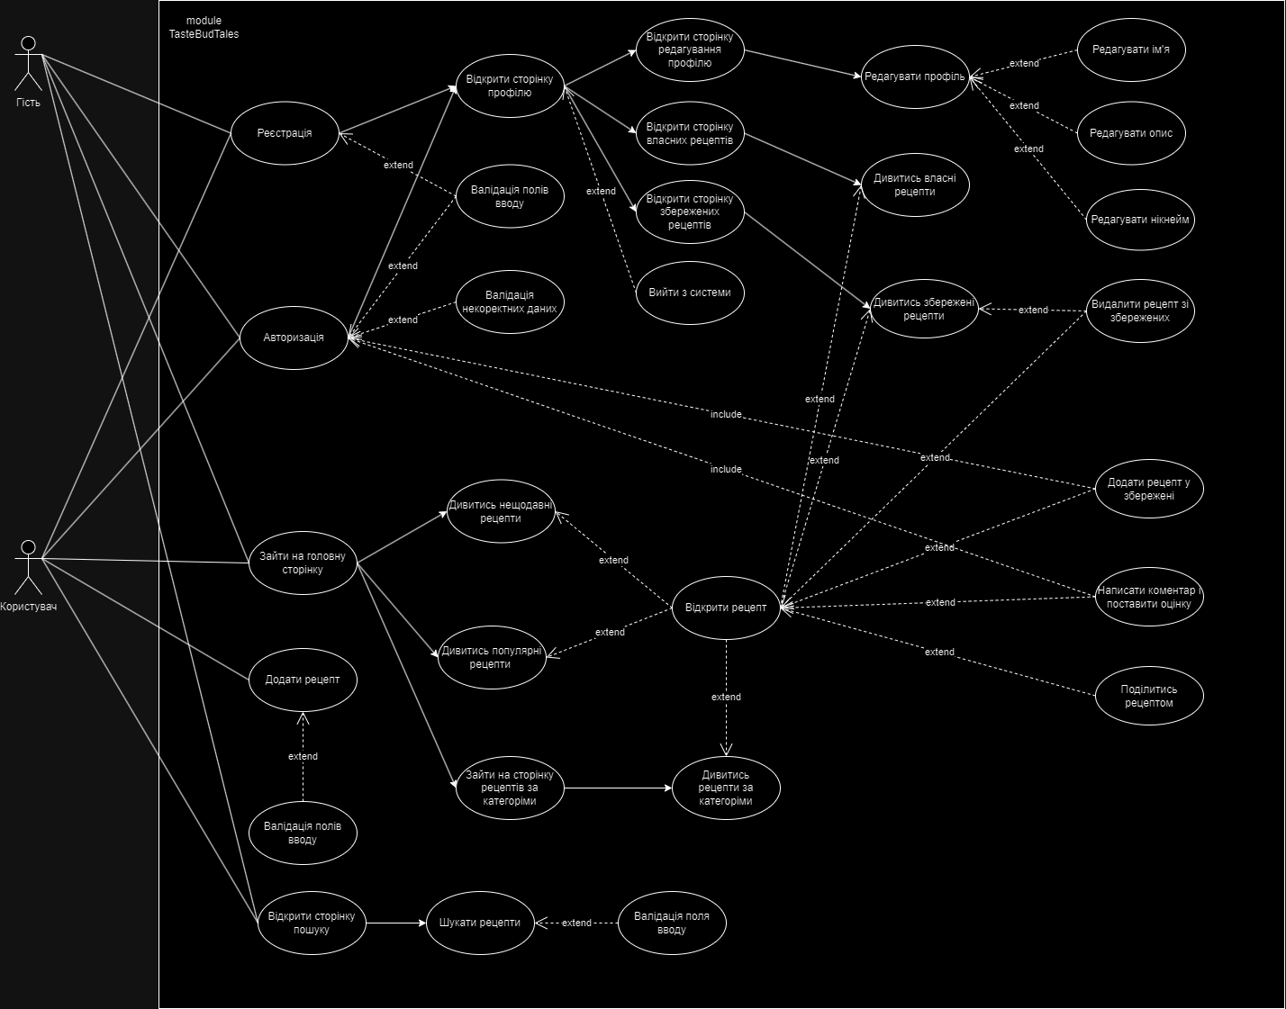

Рисунок 1.4.1 – Діаграма варіантів використання

В таблицях 1.4.1 - 1.4.12 наведені варіанти використання програмного забезпечення.

Таблиця 1.4.1 - Варіант використання UC-1

|  |  |
| --- | --- |
| Use case name | Реєстрація користувача |
| Use case ID | UC-01 |
| Goals | Реєстрація нового користувача в системі |
| Actors | Гість (незареєстрований користувач) |
| Trigger | Користувач бажає зареєструватися |
| Pre-conditions | Користувач не має акаунту у системі |
| Flow of Events | Користувач переходить на сторінку реєстрації. В поля для реєстрації вводяться відповідні дані: пошта користувача, пароль в системі, та його повтор для підтвердження, нікнейм і повне ім’я. Після заповнення даних користувача натискає кнопку реєстрації. Після цього з’являється повідомлення про успішну реєстрацію, і користувач перенаправляється на сторінку профіля. |
| Extension | В випадку введення не коректних даних, під полями з некоректними даними буде показана помилка. Якщо під час реєстрації відбулася помилка, над формою буде показана помилка з описом, чому не вдалося створити нового користувача. |
| Post-Condition | Створення сторінки користувача, перехід на сторінку користувача |

Таблиця 1.4.2 - Варіант використання UC-2

|  |  |
| --- | --- |
| Use case name | Логін користувача |
| Use case ID | UC-02 |
| Goals | Вхід користувача в систему |
| Actors | Гість (неавторизований користувач) |
| Trigger | Користувач бажає увійти у систему |
| Pre-conditions | Користувач має акаунт у системі |
| Flow of Events | Користувач переходить на сторінку логіну. В поля для логіну вводяться відповідні дані: пошта користувача та пароль в системі. Після заповнення даних користувача натискає кнопку логін. Після цього з’являється повідомлення про успішну логінізацію, і користувач перенаправляється на сторінку профіля. |
| Extension | В випадку введення не коректних даних, під полями з некоректними даними буде показана помилка. Якщо під час логіну відбулася помилка (наприклад неправельні дані входу), над формою буде показана помилка з описом, чому не вдалося створити нового користувача. |
| Post-Condition | Створення сторінки користувача, перехід на сторінку користувача |

Таблиця 1.4.3 - Варіант використання UC-3

|  |  |
| --- | --- |
| Use case name | Збереження рецепту |
| Use case ID | UC-03 |
| Goals | Рецепт буде додано до збережених |
| Actors | Авторизований користувач |
| Trigger | Користувач бажає зберегти рецепт іншого користувача |
| Pre-conditions | Користувач має акаунт у системі |
| Flow of Events | Користувач переходить на сторінку “Recipe Page”. Внизу сторінки буде відображено кнопку “Save”. Користувач нажимає на неї і рецепт додається у список збережних користувача. Також користувач може скористатися такою самою кнопкою на закритій картці рецепту (на сторінках, де вони присутні). |
| Extension | Під час збереження рецепту буде відображено лоудер, після цього кнопка змінить свій зовнішній вигляд, а рецепт додасться до списку збережених рецептів користувача. Збережені рецепти можна буде передивитись на сторінці “Saved”. |
| Post-Condition | Рецепт додано до збережених |

Таблиця 1.4.4 - Варіант використання UC-4

|  |  |
| --- | --- |
| Use case name | Пошук рецепту |
| Use case ID | UC-04 |
| Goals | Буде знайдено рецепти за текстовим запитом |
| Actors | Гість(неавторизований користувач) |
| Trigger | Користувач бажає знайти рецепти за текстом |
| Pre-conditions | - |
| Flow of Events | Користувач переходить на сторінку “Search”. На сторінці буде відображено поле для вводу. Користувач вводить у поле текстовий запит і система видає до 6 співпадінь з бази даних. |
| Extension | Користувач повинен ввести від 3 ненульвих символів для здійснення пошуку, інакше пошук не відбудеться і під текстовим полем буде відображена відповідна помилка. |
| Post-Condition | Рецепт видалено зі збережених |

Таблиця 1.4.5 - Варіант використання UC-5

|  |  |
| --- | --- |
| Use case name | Додавання нового рецепта |
| Use case ID | UC-05 |
| Goals | Рецепт буде створено і відображено на сайті |
| Actors | Авторизований користувач |
| Trigger | Користувач бажає створити новий рецепт |
| Pre-conditions | Користувач має акаунт у системі |
| Flow of Events | Користувач переходить на сторінку “Create Recipe”. У відповідні поля вводяться дані: назва рецепту, фото готової страви. Після заповнення даних користувача натискає кнопку логін, короткий опис(за бажанням), список інгрєдієнтів і кроків приготування, cкладність приготування, час приготування, кількість порцій. Після цього нажимає на кнопку “Submit Recipe” і користувача перенаправляє на щойностворену його картку рецепту. |
| Extension | В випадку введення не коректних даних у лівому нижньому куті буде сповіщення, у чому саме проблема. Усі поля є обов’язковими для заповнення, окрім опису. У рецепта має бути мінімум 2 інгредієнти і 1 шаг приготування. |
| Post-Condition | Створено новий рецепт на сайті |

Таблиця 1.4.6 - Варіант використання UC-6

|  |  |
| --- | --- |
| Use case name | Оцінювання рецептів |
| Use case ID | UC-06 |
| Goals | Буде додано коментар під рецептом |
| Actors | Авторизований користувач |
| Trigger | Користувач бажає залишити коментар під рецептом |
| Pre-conditions | Користувач має акаунт у системі |
| Flow of Events | Користувач переходить на сторінку “Recipe Page”. Внизу сторінки буде відображено вкладку “Leave Comment”. Користувач нажимає на неї і у нього з’являється форма з 2 полями: оцінка від 1 до 5 і поле для вводу тексту коментаря. Після заповнення обох полів користувач нажимає на кнопку “Submit” і його повертає до усіх коментарів, де вже відображено його коментар. Якщо користувач залишає коментар під власним рецептом, він не зможе виставити оцінку, лише написати текстовий коментар. |
| Extension | Поля для вводу валідуються. Якщо поле коментаря пусте, користувач не зможе залишити відгук, поки не заповнить його. |
| Post-Condition | Коментар додано і відображено |

Таблиця 1.4.7 - Варіант використання UC-7

|  |  |
| --- | --- |
| Use case name | Видалення рецепту |
| Use case ID | UC-07 |
| Goals | Рецепт користувача буде видалено |
| Actors | Авторизований користувач |
| Trigger | Користувач бажає видалити свій рецепт |
| Pre-conditions | Користувач має акаунт у системі |
| Flow of Events | Користувач переходить на сторінку “Recipe Page”. Якщо це дійсно його рецепт, внизу сторінки буде відображено кнопку “Delete”. Користувач нажимає на неї і рецепт видаляється зі сповіщенням про видалення, а користувача перенаправляє на головну сторінку. |
| Extension | Кнопка буде неактивною під час видалення для уникнення зайвих проблем на серверній стороні. |
| Post-Condition | Рецепт видалено |

Таблиця 1.4.8 - Варіант використання UC-8

|  |  |
| --- | --- |
| Use case name | Редагування профілю |
| Use case ID | UC-08 |
| Goals | Профіль користувача буде оновлено |
| Actors | Авторизований користувач |
| Trigger | Користувач бажає оновити інформацію про свій профіль |
| Pre-conditions | Користувач має акаунт у системі |
| Flow of Events | Користувач переходить на сторінку “Settings”. Перед користувачем з’являються 3 поля для вводу і кнопка “Submit”. Користувач вводить нові дані: повне ім’я, нікнейм і опис профіля. Після нажимає кнопку “Submit” і його перенаправляє назад на профіль з повідомлення про успішну зміну даних профіля. |
| Extension | В випадку введення не коректних даних, під полями з некоректними даними буде показана помилка. Якщо користувач залишить поле повністю пустим, то його значення просто не буде оновлено, залишаться старі дані. |
| Post-Condition | Профіль користувача оновлено |

Таблиця 1.4.9 - Варіант використання UC-9

|  |  |
| --- | --- |
| Use case name | Поширення рецепту |
| Use case ID | UC-09 |
| Goals | Користувач відправить посилання на рецепт у соц. мережі |
| Actors | Гість (неавторизований користувач) |
| Trigger | Користувач бажає поділитись рецептом |
| Pre-conditions | - |
| Flow of Events | Користувач переходить на сторінку “Recipe Page”. Внизу сторінки буде відображено декілька кнопок для поширення у Telegram і Twitter, а також кнопка для копіювання посилання у буфер обміну. При натисканні кнопки Telegram буде відкрито вікно Telegram і можна буде вибрати контакт, кому користувач відправить посилання на рецепт. При натисканні на кнопку Twitter буде створено новий пост з акаунта користувача на Twitter. При натисканні на кнопку копіювання, посилання на рецепт буде збережено у буфері обміну з повідомленням про це. |
| Extension | - |
| Post-Condition | Користувач поділився посиланням на рецепт |

Таблиця 1.4.10 - Варіант використання UC-10

|  |  |
| --- | --- |
| Use case name | Вихід із системи |
| Use case ID | UC-10 |
| Goals | Користувач вийшов із системи |
| Actors | Авторизований користувач |
| Trigger | Користувач бажає вийти зі свого акаунту |
| Pre-conditions | Користувач має акаунт у системі |
| Flow of Events | Користувач переходить на сторінку “Profile”. Справа буде розташована кнопка “Log out”. Користувач натискає на кнопку, його перенаправляє на головну сторінку і показує сповіщення про вихід з акаунту. |
| Extension | - |
| Post-Condition | Користувач вийшов із системи |

### Розроблення функціональних вимог

Програмне забезпечення розділене на модулі. Кожен модуль має свій певний набір функцій. У таблиці 1.4.11 наведено загальну модель вимог, а в таблиці 1.4.12 наведений опис функціональних вимог до програмного забезпечення. Матрицю трасування вимог можна побачити у таблиці 1.4.13.

|  |  |  |  |
| --- | --- | --- | --- |
| Опис | Назва | Пріоритет | Ризик |
| 1. Реєстрація нового користувача | FR-1 | Високий | Середній |
| 1. Вхід в обліковий запис | FR-2 | Високий | Середній |
| 1. Перегляд списку рецептів | FR-3 | Високий | Низький |
| * 1. Перегляд рецептів за категорією страви | FR-4 | Високий | Середній |
| * 1. Перегляд нових рецептів | FR-5 | Низький | Низький |
| * 1. Перегляд популярних рецептів | FR-6 | Низький | Високий |
| * 1. Перегляд власних рецептів | FR-7 | Середній | Низький |
| * 1. Перегляд збережених рецептів | FR-8 | Високий | Високий |
| 1. Перегляд відкритої картки рецепту | FR-9 | Високий | Середній |
| * 1. Збереження рецепту | FR-10 | Високий | Середній |
| * 1. Коментування рецепту | FR-11 | Низький | Середній |
| * 1. Менеджмент наявних інгредієнтів | FR-12 | Низький | Низький |
| * 1. Видалення рецепту | FR-13 | Високий | Високий |
| 1. Додавання рецептів | FR-14 | Високий | Високий |
| * 1. Створення рецепту за допомогою конструктора | FR-15 | Середній | Високий |
| 1. Пошук рецептів за текстом | FR-16 | Високий | Високий |
| 1. Перегляд профілю | FR-17 | Високий | Низький |
| * 1. Редагування профілю | FR-18 | Низький | Високий |
| * 1. Вихід із системи | FR-19 | Високий | Середній |

Таблиця 1.4.11 – Модель вимог у загальному вигляді

|  |  |
| --- | --- |
| Назва | Опис |
| FR-1 | Система повинна надавати можливість створити новий акаунт на платформі |
| FR-2 | Система повинна надавати можливість увійти у свій акаунт за допомогою пошти та пароля |
| FR-3 | Система повинна надавати можливість переглядати рецепти у вигляді таблиці карток |
| FR-4 | Система повинна надавати можливість переглядати рецепти за категоріями, список яких представлений системою |
| FR-5 | Система повинна надавати можливість переглядати найновіщі рецепти на головній сторінці |
| FR-6 | Система повинна надавати можливість переглядати популярні рецепти на головній сторінці |
| FR-7 | Система повинна надавати можливість переглядати власні рецепти у вигляді таблиці карток |
| FR-8 | Система повинна надавати змогу переглядати збережені рецепту у вигляді таблиці карток |
| FR-9 | Система повинна надавати можливість відкривати свої рецепти і рецепти інших користувачів для отримання детальної інформації про рецепт |
| FR-10 | Система повинна надавати змогу додати рецепт до списку збережених використовуючи кнопку на у картці рецепту |
| FR-11 | Система повинна надавати змогу коментувати і оцінювати рецепти за допомогою форми системи |
| FR-12 | Система повинна надавати змогу викреслювати наявні у нього інгредієнти зі списку усіх інгредієнтів рецепту |
| FR-13 | Система повинна надавати авторам рецептів видаляти власні рецепти за допомогою кнопки видалення |
| FR-14 | Система повинна надавати можливість додавати власні рецепти |
| FR-15 | Системою повинна бути надана стандартизована форма для створення власних рецептів |
| FR-16 | Система повинна надавати можливість пошуку рецептів за введеним текстом |
| FR-17 | Система повинна надавати можливість перегляду опцій профілю |
| FR-18 | Система повинна надавати можливість редагувати дані профілю |
| FR-19 | Система повинна надавати можливість вийти зі свого акаунту |

Таблиця 1.4.12 – Функціональні вимоги

|  |  |  |  |  |  |  |  |  |  |  |  |  |  |  |  |  |  |  |  |
| --- | --- | --- | --- | --- | --- | --- | --- | --- | --- | --- | --- | --- | --- | --- | --- | --- | --- | --- | --- |
| **UC/FR** | **1** | **2** | **3** | **4** | **5** | **6** | **7** | **8** | **9** | **10** | **11** | **12** | **13** | **14** | **15** | **16** | **17** | **18** | **19** |
| **1** | ***+*** |  |  |  |  |  |  |  |  |  |  |  |  |  |  |  |  |  |  |
| **2** |  | ***+*** |  |  |  |  |  |  |  |  |  |  |  |  |  |  |  |  |  |
| **3** |  |  | ***+*** | ***+*** | ***+*** | ***+*** | ***+*** | ***+*** |  | ***+*** |  |  |  |  |  |  |  |  |  |
| **4** |  |  |  |  |  |  |  |  |  |  |  |  |  |  |  | ***+*** |  |  |  |
| **5** |  |  |  |  |  |  |  |  |  |  |  |  |  | ***+*** | ***+*** |  |  |  |  |
| **6** |  |  |  |  |  |  |  |  | ***+*** |  |  | ***+*** |  |  |  |  |  |  |  |
| **7** |  |  |  |  |  |  |  |  |  |  |  |  | ***+*** |  |  |  |  |  |  |
| **8** |  |  |  |  |  |  |  |  |  |  |  |  |  |  |  |  | ***+*** | ***+*** |  |
| **9** |  |  |  |  |  |  |  |  |  |  | ***+*** |  |  |  |  |  |  |  |  |
| **10** |  |  |  |  |  |  |  |  |  |  |  |  |  |  |  |  |  |  | ***+*** |

Таблиця 1.4.13 – Матриця трасування вимог

### Розроблення нефункціональних вимог

|  |  |  |
| --- | --- | --- |
| Номер | Назва | Опис |
| NFR-1 | Сумісність з різними браузерами | Система повинна бути сумісна з усіма сучасними браузерами, включаючи Safari, Opera, Chrome, та інші. |
| NFR-2 | Масштабованість | Система має ефективно масштабуватися, коли зростає кількість користувачів або обсяги даних без втрати продуктивності. |
| NFR-3 | Приємний користувацький досвід | Система має забезпечувати зручний та приємний користувацький інтерфейс |
| NFR-4 | Сумісність з різними платформами | Система має бути доступна і зручна у використанні на комп’ютерах, планшетах та телефонах. |

## Постановка задачі

Основною метою цього веб-додатку є створення спільноти, де користувачі можуть ділитися своїми кулінарними досягненнями, рецептами та ідеями.

На веб-платформі Taste Bud Tales буде можливість створювати та публікувати рецепти за допомогою вбудованого конструктора-шаблону, дозволяючи користувачам обмінюватися кулінарними ідеями та творчими походами в кулінарному світі. Окрім цього, учасники спільноти матимуть можливість коментувати та оцінювати рецепти інших користувачів, щоб створити додатковий рівень взаємодії та обміну враженнями.

Важливим функціоналом є можливість створення персоналізованих кулінарних профілів для кожного користувача, додавання улюблених рецептів до списку збережених та використання зручного пошуку страв за різними категоріями та інгредієнтами. Основна мета цього веб-додатку полягає у створенні дружньої спільноти, що сприяє активному обміну кулінарними відкриттями та знаннями, залучаючи всіх, хто цікавиться світом готування та хоче поділитися своїм досвідом з іншими гурманами та кулінарними фанатами.

## Висновки до розділу

По-перше, визначено мету та ціль розробки додатку, що має спростити обмін кулінарними ідеями та рецептами між користувачами. Особлива увага була приділена вибору технологій, що найкраще відповідають вимогам проекту, забезпечуючи оптимальний час реалізації завдання. Чітко визначено переваги обраних технологій та їх відповідність поставленим завданням.

По-друге, аналіз аналогічних додатків створив підґрунтя для розуміння необхідності розробки власного застосунку. Особлива увага приділена виявленню недоліків конкуруючих додатків, що підкреслило потребу у новому та вдосконаленому рішенні.

По-третє, детальний аналіз допоміжних технологій та їх аналогів розкрив причини обрання певних технологій для втілення проекту. Чітко аргументоване пояснення вибору технологій стало важливим кроком у визначенні шляху розробки.

Було також проведено аналіз функціональних вимог із допоміжними діаграмами та таблицями, а також чітке розписання процесу виконання вимог, сприяло глибшому розумінню функціонального обсягу проекту.

Крім того, визначення нефункціональних вимог, спрямованих на забезпечення стабільності роботи застосунку та забезпечення комфортного користувацького досвіду, підкреслює важливість роботи над якістю продукту.

Загалом, цей розділ забезпечує обґрунтований підхід до розробки застосунку, що ґрунтується на комплексному аналізі предметної області, вимог та ринку програмного забезпечення, що є ключовим для успіху майбутнього проекту.

# МОДЕЛЮВАННЯ ТА КОНСТРУЮВАННЯ ПРОГРАМНОГО ЗАБЕЗПЕЧЕННЯ

## Моделювання та аналіз програмного забезпечення

У даному розділі буде розглянуто різні аспекти бізнес-процесів, включаючи їх структуру, інструменти аналізу, моделювання та оптимізації. Ми зосередимося на використанні стандартних методів моделювання бізнес-процесів, зокрема, BPMN (Business Process Model and Notation)[7], щоб забезпечити чітку та узгоджену уяву про функціонування та взаємодію ключових елементів розробки ПЗ.

Починаючи з загального уявлення про бізнес-процеси веб-застосунку та їх структуру, ми зосередимо увагу на основних і підкрипимо їх діаграмами, що дозволить глибше зрозуміти, описати та оптимізувати ключові фази в процесі розробки програмного забезпечення.

Проаналізувавши заздалегідь вимоги та задачі до розроблювальної системи, було висунуто такі головні бізнес-процеси:

* реєстрація/авторизація;
* перегляд списку рецептів за категоріями;
* перегляд відкритих сторінок рецептів;
* коментування рецептів;
* додавання рецептів інших користувачів до збережених і видалення власних;
* пошук рецептів за текстом;
* перегляд власних і збережених рецептів;
* додавання власних рецептів за допомогою конструктора;
* редагування профілю;

Опис послідовності реєстрації:

* користувач переходить на сторінку реєстрації;
* користувач заповнює поля реєстрації;
* якщо введені поля, не відповідають шаблону заповнення на клієнтській стороні, відповідні поля підсвічуються помилкою;
* якщо введені поля відповідають валідації, створюється новий акаунт і користувача перенапрвляє на сторінку профіля.

Опис послідовності перегляду списку рецептів за категоріями:

* Користувач відкриває дроп-даун меню.
* Користувач вибирає необхідну йому категорію, за якою він хоче переглянути рецепти.
* Користувач переходить на сторінку відповідної категорії.
* Користувач бачить по 6 рецептів на сторінці і може перегортати сторінки, щоб продовжити передивлятись інші рецепти.

Опис послідовності перегляду відкритих сторінок рецептів:

* Користувач заходить на сторінку рецептів за категоріями;
* Користувач нажимає на одну з закритих карток рецептів;
* Користувача перенаправляє на детальну сторінку рецепту, де він може подивитись більш детальну інформацію про рецепт;

Опис послідовності коментування рецептів:

* Користувач увійшов у систему;
* Користувач заходить на сторінку конкретного рецепту;
* Користувач заходить на вкладку “Leave comment”;
* Користувач вводить дані у поле для тексту коментаря і ставить оцінку;
* Користувача повертає назад на вкладку коментарів, де показано його коментар, а також показується повідомлення про успішне додавання нового коментаря;

Опис додавання рецептів інших користувачів до збережених:

* Користувач увійшов у систему;
* Користувач заходить на сторінку конкретного рецепту;
* Користувач нажимає на кнопку збереження рецепту;
* Після відповіді сервера про успіх операції, рецепт додається до збережених і кнопка міняє свій зовнішній вигляд на “unsave”;

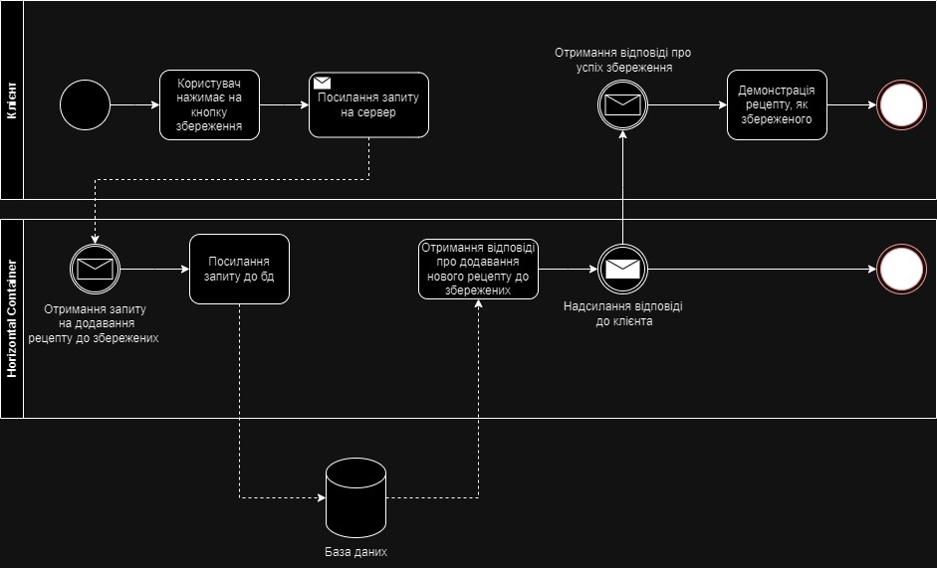

Рисунок 2.1.1 – Діаграма процесу збереження рецепту

Опис пошуку рецептів за текстом:

* Користувач переходить на сторінку пошуку через посилання у хедері;
* Користувач вводить у поле текстовий запит;
* Якщо текстовий запит відповідає валідації, користувачу демонструються співпадіння, інакше текстове поле підсвічується червоним з помилкою.

Опис перегляду власних і збережених рецептів:

* Користувач увійшов у систему.
* Користувач заходить на сторінку профілю через посилання у хедері;
* Користувач нажимає на посилання “Saved” або на посилання “My Recipes” і переглядає відповідні рецепти;

Опис додавання власних рецептів за допомогою конструктора:

* Користувач увійшов у систему.
* Користувач заходить на сторінку конструктора через посилання у хедері сторінки;
* Користувач заповнює форму, яка включає текстові поля вводу і ввід картинки страви;
* Якщо якісь поля не відповідають валідації, користувачу виводиться помилка, у іншому разі рецепт зберігається і користувача перенаправляє на сторінку рецепту;

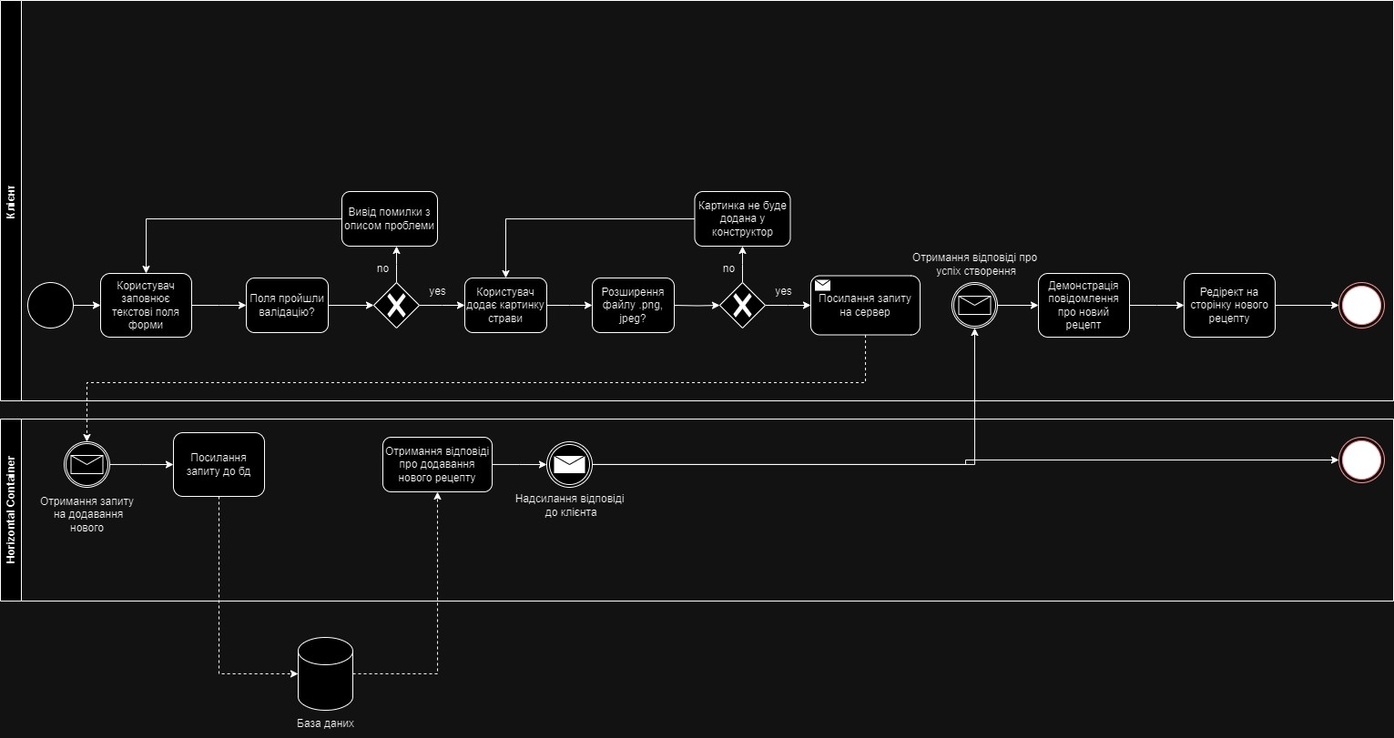

Рисунок 2.1.2 – Діаграма процесу створення рецепту

Опис редагування профілю:

* Користувач увійшов у систему.
* Користувач заходить на сторінку профілю через посилання у хедері;
* Користувач переходить на сторінку Settings по посиланню у профілі;
* Користувач вводить нові дані профіля у формі для вводу;
* Якщо дані валідні, вивидеться сповіщення про успіх оновлення і користувача перекине назад на профіль, інакше невалідні поля будуть підсвічені помилкою;

## Архітектура програмного забезпечення

Багатокористувацька веб-книга рецептів використовує клієнт-серверну і мікро-сервісну архітектуру.

Клієнт-серверна архітектура[8] - це модель взаємодії між комп'ютерними системами, яка передбачає обмін даними та ресурсами через мережу. У цій архітектурі відбувається розділення на дві основні частини: клієнт та сервер. Клієнт - це додаток або пристрій, що ініціює запити до сервера для отримання ресурсів чи послуг. У даному випадку це веб-браузер. Сервер - це система, яка приймає запити від клієнтів через мережу, обробляє їх та надає необхідні ресурси або відповіді. Цей обмін даними ґрунтується на принципі запит-відповідь, де клієнтська частина відправляє запит, а сервер його обробляє та повертає відповідь.

Переваги клієнт-серверної архітектури полягають у відділенні обов'язків між клієнтом та сервером, що сприяє простоті розробки та підтримки системи. Також ця архітектура забезпечує масштабованість, оскільки можливість розподілення навантаження між різними серверами дозволяє ефективніше керувати навантаженням та покращує продуктивність системи. Централізований характер серверної частини дозволяє керувати обробкою та збереженням даних, що забезпечує їх цілісність та доступність для клієнтів.

Мікросервісна архітектура[9] є підходом, при якому додаток розбивається на невеликі, самодостатні та незалежні компоненти - мікросервіси. Кожен мікросервіс виконує конкретні функції чи сервіси і може функціонувати автономно. Однією з ключових переваг цієї архітектури є можливість незалежності розробки, розгортання та масштабування окремих компонентів. Це дає змогу швидко впроваджувати зміни, покращувати окремі частини системи та легше вирішувати проблеми, оскільки зміни в одному мікросервісі не впливають на решту системи.

У моєму випадку використовуються React з базою даних Firestore. React виступає як клієнтська частина, що взаємодіє з Firestore через API для отримання та збереження даних. Серверна частина представлена самим Firestore, який обробляє запити з клієнтської частини та забезпечує доступ до бази даних.

Для управління станом застосунку на клієнтській стороні та забезпечення прогнозованості використовуються Redux та Redux Toolkit[10]. Ці інструменти дозволяють ефективно організовувати та керувати станом додатка, полегшуючи розробку та утримання коду.

Для серверної частини використовуються мікросервіси Firebase: Firebase Authentication для надання можливості аутентифікації користувачів через пошту і пароль, Cloud Functions для створення специфічних запитів до Cloud Firestore і синхронізації з інтеграціями, Firebase Storage для зберігання файлів (зберігання фотографій рецептів). Також використовується інтеграція Firebase з Algolia для індексування даних і забезпечення швидкого пошуку у серед великої кількості рецептів.

Загалом Firebase надає рішення для основних аспектів розробки серверної частини додатку у хмарі, що дозволяє фокусуватися на створенні функціоналу для користувачів.

Загальна архітектура системи зображена на рисунку 2.2.1

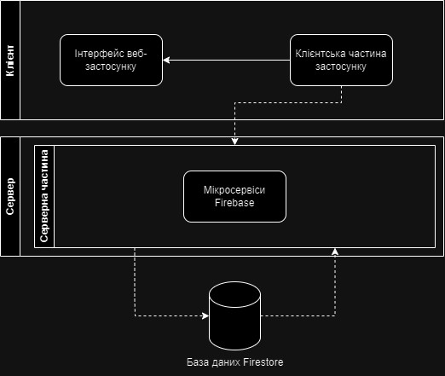

Рисунок 2.2.1 – Загальна архітектура системи

Бізнес логіка веб-застосунку реалізована в серверному застосунку. Розглянемо його логічні компоненти на рисунку 2.2.2:

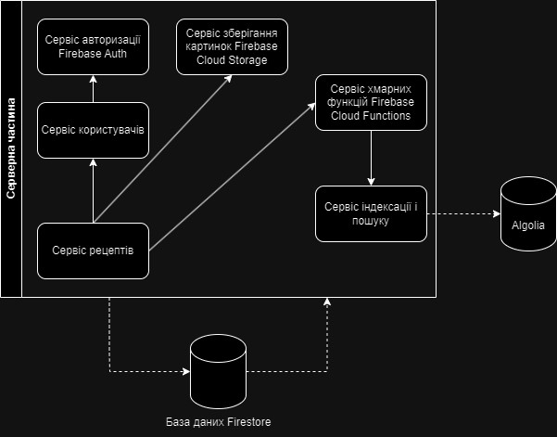

Рисунок 2.2.2 – Діаграма бізнес логіки веб-застосунку

Серверна архітектура використовує концепцію мікросервісів для побудови гнучкої та легко розширюваної системи. Кожен мікросервіс відповідає за певний аспект функціоналу і має власну структуру.

Під час інтеграції з мікросервіси взаємодіють з Algolia для збереження та індексації даних рецептів. Це забезпечує роботу з пошуком та забезпечує доступність “Full-text search” на клієнтській стороні.

## Конструювання програмного забезпечення

У даному веб-застосунку використовуються ефективні внутрішні

алгоритми фільтрації у базах даних а також пошукове індексування за допомогою інтегрції з Algolia, де вони обробляються, структуруються та зберігаються в оптимізованому форматі для швидкого доступу. Ці алгоритми спрощують навігацію користувачів, дозволяючи їм швидко знаходити рецепти або дивитися уже відфільтровані за категоріями платформи сторінки рецептів.

В якості системи управління базами даних використовується нереляційна база даних Firestore. База даних серверу призначена для зберігання користувачів, а також даних про їх рецепти. Опис колекцій бази даних наведено у таблицях 2.3.1 - 2.3.2. Модель бази даних наведена на рисунку 2.3.1.

Таблиця 2.3.1 – Опис колекції recipes

|  |  |  |  |
| --- | --- | --- | --- |
| Таблиця | Назва поля | Тип даних | Опис |
| recipes | id | serial | номер документу |
| cookingComplexity | string | складність приготування страви |
| comments | array | список коментарів користувачів під рецептом, включаючи коментарі автора |
| cookingTime | int | тривалість приготування у хвилинах |
| ingredients | array | список інгредієнтів для приготування страви |
| name | string | назва рецепту |
| nickname | string | нікнейм автора |
| servingsNum | number | кількість порцій страви |
| steps | array | список кроків приготування |
| timestamp | dateTime | мітка дати додавання рецепту |
| updateDate | string | дата останнього оновлення рецепту у формату dd.mm.yyyy |
| userCommentsLength | number | кількість коментарів, для правильної роботи алгоритму пошуку популярних рецептів |
| userUid | serial | Id автора рецепту |

Таблиця 2.3.2 – Опис колекції users

|  |  |  |  |
| --- | --- | --- | --- |
| Таблиця | Назва поля | Тип даних | Опис |
| users | id | serial | номер документу |
| description | string | опис профіля користувача до 150 символів |
| fullName | int | повне ім’я і фамілія користувача |
| nickname | saved | короткий нікнейм користувача |

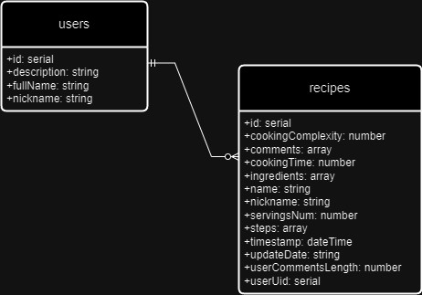

Рисунок 2.3.1 – Модель нереляційної бд

Опис утиліт, бібліотек та іншого стороннього програмного забезпечення, що використовується у розробці наведено в таблиці 2.3.3.

Таблиця 2.3.3 – Опис утиліт

|  |  |  |
| --- | --- | --- |
| №  п/п | Назва утиліти | Опис застосування |
| 1 | Visual Studio Code | Головне середовище розробки програмного забезпечення серверної і браузерної частини курсової роботи. |
| 2 | Postman | Програмне забезпечення необхідне для тестування rest запитів. Використовувалось для тестування API інтерфейсів, та клієнтських запитів. |
| 3 | Firebase | платформа від, що надає інструменти для розробки веб- та мобільних додатків, включаючи бази даних, аутентифікацію, зберігання файлів та інші сервіси, спрощуючи процес розробки та підвищуючи її продуктивність. |
| 4 | React | JavaScript бібліотека, створена для розробки інтерактивних інтерфейсів у веб-додатках. Вона спрощує створення компонентів, які автоматично оновлюються при зміні даних, забезпечуючи ефективність та швидкість розробки. |
| 5 | Redux | бібліотека управління станом для додатків на JavaScript та React. Вона використовується для ефективного керування станом додатку, особливо коли цей стан складний або має багато взаємодіючих частин. |
| 6 | Git | система керування версіями, яка відстежує зміни у коді програмного забезпечення, дозволяючи розробникам спільно працювати, створювати версії проекту та злити зміни, полегшуючи співпрацю в команді. |

## Аналіз безпеки даних

У цьому розділі буде розглянуто основні вразливості, такі як SQL Injection[11], Cross-Site Scripting (XSS)[12], недостатня аутентифікація та інші. Також будуть описані стратегії усунення потенційних проблем, а також забезпечення відповідності вимогам стандартів безпеки даних.

* SQL Injection (SQLI): Злоумисники можуть використовувати SQLI для впровадження зловмисного SQL-коду в запити до бази даних. Для запобігання таких атак була додана детальна валідація для кожного поля. Також сервери Firebase автоматично перевіряють на шкідливість дані, які потрапляють на сервер.
* Cross-Site Scripting (XSS): Атаки XSS відбуваються, коли злоумисник вбудовує веб-сторінку зловмисний код (зазвичай JavaScript), який виконується в браузері користувача. Для запобігання цих атак всі поля спочатку перевіряються на наявність JS коду і HTML тегів.
* Недостатня аутентифікація: Паролі перевіряються за регулярним виразом, щоб не можна було створити залегкий пароль. До того ж неможливо буде підібрати пароль за допогою brute force, після декількох підозріло швидких спроб увійти у акаунт підряд доступ буде заблокований на деякий час.
* DoS-атака[13]: З одного IP можна зареєструвати лише 3 акаунти на день, що робить створення сотень акаунтів для атаки складним. Більшість функціоналу, зв’язаного з запитами на сервер покрите прелоудерами, що унеможливлює спробу відправлення великої кількості запитів.
* Шифрування: Використовуються шифрувані з'єднання (HTTPS) для передачі конфіденційних даних між клієнтом і сервером. Також Firebase Auth і Firestore використовують хешування даних для збереження конфіденційної інформації.

## Висновки до розділу

У даному розділі ПЗ було здійснено важливі кроки у напрямку розробки веб-книги рецептів. Було проведено глибоке моделювання та аналіз програмного забезпечення, що стало основою для розуміння бізнес процесів. Описані бізнес-процеси та побудовані BPML діаграми відображають ключові етапи та інтеракції у системі, що надає чітке уявлення про її функціональність та взаємодію з користувачем.

Архітектура застосунку була детально описана та підкріплена відповідними діаграмами, що дозволило чітко усвідомити структуру та компоненти системи. Опис сторонніх засобів розробки та таблиць баз даних надав усвідомлення про технологічний стек та структуру зберігання інформації.

Проведений аналіз безпеки даних засвідчив важливість застосування найкращих практик для забезпечення захисту конфіденційності та цілісності даних користувачів. Ці кроки з моделювання, опису архітектури, вибору засобів розробки та уважного аналізу безпеки є ключовими для успішної розробки веб-застосунку для кулінарних рецептів, що сприятиме зручності та безпеці користувачів.

# АНАЛІЗ ЯКОСТІ ТА ТЕСТУВАННЯ ПРОГРАМНОГО ЗАБЕЗПЕЧЕННЯ

## Аналіз якості ПЗ

Оцінка якості програмного забезпечення має важливе значення в процесі розробки та управління проектами. Цей етап допомагає визначити ефективність виконання ПЗ та його відповідність вимогам та очікуванням користувачів. Для оцінки якості можна використовувати різноманітні метрики, що дозволяють отримати числові показники ефективності та надійності програмного продукту.

У випадку веб-додатку цей аналіз може зосереджуватися на таких аспектах, як наявність вразливостей у безпеці, багів і складнопідтримуваних частків. Завдяки такому аналізу виявляються потенційні покращення та можливості для оптимізації користувацького досвіду та функціональності кулінарної книги.

Аналіз буде проведено за допомогою SonarCloud і представлений на рисунку 3.1.1.

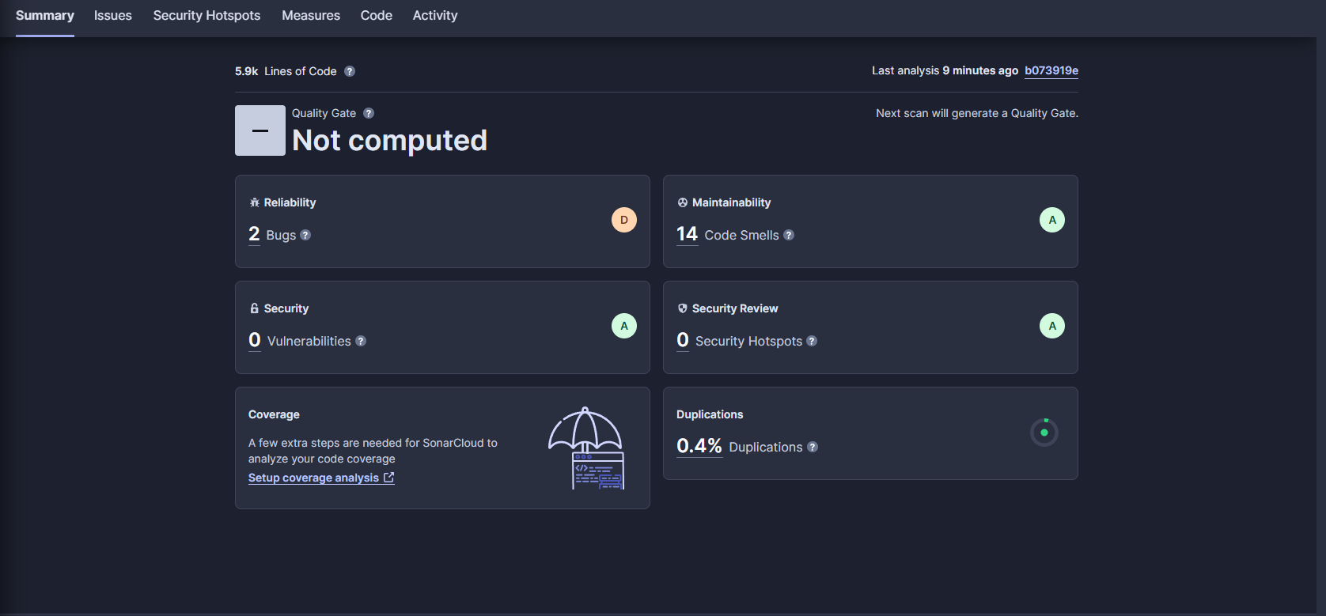

Рисунок 3.1.1 – Результати аналізу

Результат аналізу показав 2 критичні проблеми і 14 складнопідтримуваних частків коду, що доволі непогано для такого великого проекту.

## Опис процесів тестування

Було виконане мануальне тестування програмного забезпечення, опис відповідних тестів наведено у таблицях 3.2.1 – 3.2.10.

Таблиця 3.2.1 – Тест 1.1

|  |  |
| --- | --- |
| Тест | Реєстрація користувача |
| Модуль | Реєстрація користувача |
| Номер тесту | 1.1 |
| Початковий стан системи | Користувач знаходиться на сторінці реєстрації |
| Вхідні данні | Електронна пошта, пароль, підтвердження паролю, нікнейм і повне ім’я. |
| Опис проведення тесту | У відповідні поля вводяться: коректна електронна пошта, яка до цього не була зареєстрована в системі, пароль від 6 до 40 символів, який містить хоча б з одну англійську літеру, одне число і один спеціальний символ, підтвердження паролю, яке співпадає з раніше введеним паролем. Після цього нажимає на кнопку “Create an account”. |
| Очікуваний результат | Реєстрація проходить успішно, користувач додається у систему і перенаправляється на сторінку профіля. |
| Фактичний результат | Реєстрація проходить успішно, користувач додається у систему і перенаправляється на сторінку профіля. |

Таблиця 3.2.2 – Тест 1.2

|  |  |
| --- | --- |
| Тест | Логін користувача |
| Модуль | Логін користувача |
| Номер тесту | 1.2 |
| Початковий стан системи | Користувач знаходиться на сторінці логіну, користувач має акаунт у системі. |
| Вхідні данні | Електронна пошта, пароль, підтвердження паролю. |
| Опис проведення тесту | У відповідні поля вводяться: коректна електронна пошта, яка до цього була зареєстрована в системі, пароль який був використаний при реєстрації, підтвердження паролю, яке співпадає з раніше введеним паролем. Після цього нажимає на кнопку “Log in”. |
| Очікуваний результат | Логінізація проходить успішно, користувач заходить у систему і перенаправляється на сторінку профіля. |
| Фактичний результат | Логінізація проходить успішно, користувач заходить у систему і перенаправляється на сторінку профіля. |

Таблиця 3.2.3 – Тест 1.3

|  |  |
| --- | --- |
| Тест | Додавання рецептів до збережених |
| Модуль | Управління збереженими рецептами |
| Номер тесту | 1.3 |
| Початковий стан системи | Користувач увійшов у систему і знаходиться на головній сторінці. |
| Вхідні данні | - |
| Опис проведення тесту | На головній сторінці знаходяться нові рецепти, користувач знаходить новий рецепт, який не є його рецептом і знаходить на ньому кнопку “Save”. Після натискання на кнопку, кнопка міняє свій зовнішній вигляд і відображається, як “Saved”. Після цього користувач переходить на сторінку “Saved Recipes” і бачить там новозбережений рецепт. |
| Очікуваний результат | Рецепт додано до збережених у бд, він відображається, як збережений і є на сторінці “Saved Recipes”. |
| Фактичний результат | Рецепт додано до збережених у бд, він відображається, як збережений і є на сторінці “Saved Recipes”. |

Таблиця 3.2.4 – Тест 1.4

|  |  |
| --- | --- |
| Тест | Створення нових рецептів |
| Модуль | Створення нових рецептів |
| Номер тесту | 1.4 |
| Початковий стан системи | Користувач увійшов у систему і знаходиться на сторінці створення рецепту. |
| Вхідні данні | Назва, картинка рецепту, перелік інгредієнтів(назва, міра вимірювання, вага), час приготування, кількість порцій, перелік кроків приготування(текст кроку для кожного). |
| Опис проведення тесту | Користувач вводить валідну назву від 3 непустих символів, вставляє драг-ен-дропом обрану картинку, вибирає складність приготування “medium”, списує кількість порцій, вписує час приготування, додає 3 інгредієнти і вписує у зазначені поля валідні дані ваги і назви інгредієнтів, створює і заповнює 3 кроки приготування по 100 ненульових символів кожний. Після цього нажимає кнопку “Submit recipe”. |
| Очікуваний результат | Рецепт додано до бд, користувача перенаправлено на сторінку нового рецепту. |
| Фактичний результат | Рецепт додано до бд, користувача перенаправлено на сторінку нового рецепту. |

Таблиця 3.2.5 – Тест 1.5

|  |  |
| --- | --- |
| Тест | Створення нових рецептів |
| Модуль | Створення нових рецептів |
| Номер тесту | 1.5 |
| Початковий стан системи | Користувач увійшов у систему і знаходиться на сторінці створення рецепту. |
| Вхідні данні | - |
| Опис проведення тесту | Користувач одразу нажимає кнопку “Submit recipe”. |
| Очікуваний результат | Рецепт не додано до бд, вивелось повідомлення про невалідні поля. |
| Фактичний результат | Рецепт не додано до бд, вивелось повідомлення про невалідні поля. |

Таблиця 3.2.6 – Тест 1.6

|  |  |
| --- | --- |
| Тест | Створення нових рецептів |
| Модуль | Створення нових рецептів |
| Номер тесту | 1.6 |
| Початковий стан системи | Користувач увійшов у систему і знаходиться на сторінці створення рецепту. |
| Вхідні данні | Назва, картинка рецепту, перелік інгредієнтів(назва, міра вимірювання, вага), час приготування, кількість порцій, перелік кроків приготування(текст кроку для кожного). |
| Опис проведення тесту | Користувач вводить валідну назву від 3 непустих символів, вставляє драг-ен-дропом обрану картинку, вибирає складність приготування “medium”, списує кількість порцій, вписує час приготування, додає 3 інгредієнти і вписує у зазначені поля валідні дані ваги і назви інгредієнтів, створює і заповнює 3 кроки приготування по 100 ненульових символів кожний. У кожному полі користувач додає по 10 пробілів у кінці і початку а також по декілька зайвих пробілів серед слів у полі вводу назви і назві інгредієнтів. Після цього нажимає кнопку “Submit recipe”. |
| Очікуваний результат | Рецепт додано до бд, користувача перенаправлено на сторінку нового рецепту. Зайві пробіли були видалені. Рецепт було відформатовано до стандартного вигляду. |
| Фактичний результат | Рецепт додано до бд, користувача перенаправлено на сторінку нового рецепту. Зайві пробіли були видалені. Рецепт було відформатовано до стандартного вигляду. |

Таблиця 3.2.7 – Тест 1.7

|  |  |
| --- | --- |
| Тест | Поширення рецепту через Telegram |
| Модуль | Поширення рецепту |
| Номер тесту | 1.7 |
| Початковий стан системи | Користувач знаходиться на сторінці рецепту. |
| Вхідні данні | - |
| Опис проведення тесту | Користувач нажимає на кнопку “Telegram” у блоці “Share”. Користувача перенаправляє у Telegram, де він заходить у свій акаунт Telegram і вибирає людину, якій хоче відправити рецепт. |
| Очікуваний результат | У поле вводу сповіщення у Telegram введено посилання на рецепт і напис “Give this recipe a try!”. |
| Фактичний результат | У поле вводу сповіщення у Telegram введено посилання на рецепт і напис “Give this recipe a try!”. |

Таблиця 3.2.8 – Тест 1.8

|  |  |
| --- | --- |
| Тест | Редагування профіля |
| Модуль | Поширення рецепту |
| Номер тесту | 1.8 |
| Початковий стан системи | Користувач увійшов у систему і знаходиться на сторінці редагування профіля. |
| Вхідні данні | Нікнейм, повне ім’я і опис профіля |
| Опис проведення тесту | Користувач заповнює валідними даними форму, включаючи нікнейм “FireCard”, повне ім’я “Igor Petrov” і опис “Amature cook”. Після цього натискає на кнопку “Save changes”. |
| Очікуваний результат | Дані користувача оновлені, користувача перенаправлено на сторінку профіля і показано повідомлення про успіх збереження змін. |
| Фактичний результат | Дані користувача оновлені, користувача перенаправлено на сторінку профіля і показано повідомлення про успіх збереження змін. |

Таблиця 3.2.9 – Тест 1.9

|  |  |
| --- | --- |
| Тест | Видалення рецепту |
| Модуль | Видалення рецепту |
| Номер тесту | 1.9 |
| Початковий стан системи | Користувач увійшов у систему і знаходиться на сторінці власного рецепту. |
| Вхідні данні | - |
| Опис проведення тесту | Користувач знаходить кнопку “Delete” і натискає на неї. |
| Очікуваний результат | Рецепт видалено, користувач перенаправлений на голову сторінку з повідомлення про успіх видалення. |
| Фактичний результат | Рецепт видалено, користувач перенаправлений на голову сторінку з повідомлення про успіх видалення. |

Таблиця 3.2.10 – Тест 1.10

|  |  |
| --- | --- |
| Тест | Додавання коментарів |
| Модуль | Додавання коментарів |
| Номер тесту | 1.10 |
| Початковий стан системи | Користувач увійшов у систему і знаходиться на сторінці рецепту. |
| Вхідні данні | Текст коментаря |
| Опис проведення тесту | Користувач переходить на вкладку “Leave Comment”. У формі вводить “Great recipe” і вибирає оцінку 5. Після цього натискає “Submit”. |
| Очікуваний результат | Коментар додано і відображено у вкладці “Comments” відкритого рецепту. Користувач отримав повідомлення про успішне додання нового коментаря. |
| Фактичний результат | Коментар додано і відображено у вкладці “Comments” відкритого рецепту. Користувач отримав повідомлення про успішне додання нового коментаря. |

## Опис контрольного прикладу

У попередньому розділі було протестовано усі реалізовані функції створеного веб-застосунку. Тому в описі контрольного прикладу будемо намагатися відтворити взаємодію користувача з веб-застосунком.

Тестування проводилось на пристрої, що відповідає рекомендованій конфігурації технічних засобів, з операційною системою Windows та в браузері Google Chrome.

Відтворимо сценарій першого заходу на сайт. Для цього заходимо одразу на головну сторінку.

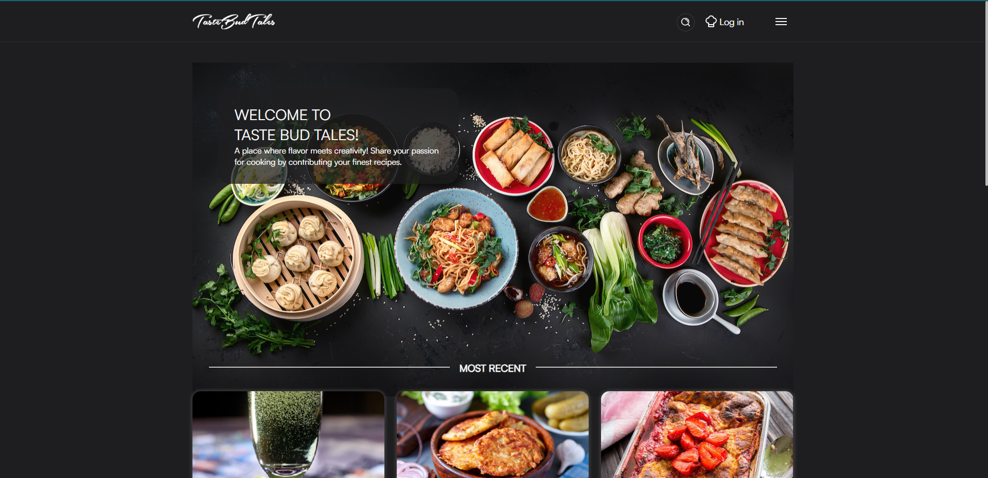

Рисунок 3.3.1 – Головна сторінка

На цій сторінці користувач вже може переглянути нові і популярні рецепти (рисунок 3.3.2).

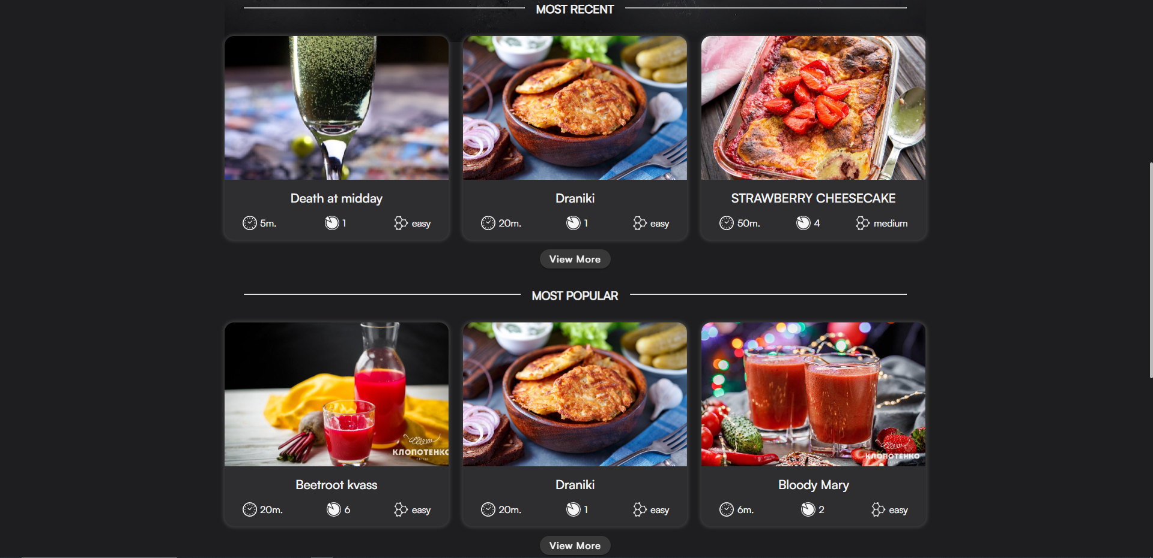

Рисунок 3.3.2 – Популярні і нові рецепти

Перевіримо правильність відображення рецептів за категорією. Для цього перейдемо на сторінку “Beverages”. Перехід відображено на рисунку 3.3.3 і 3.3.4.

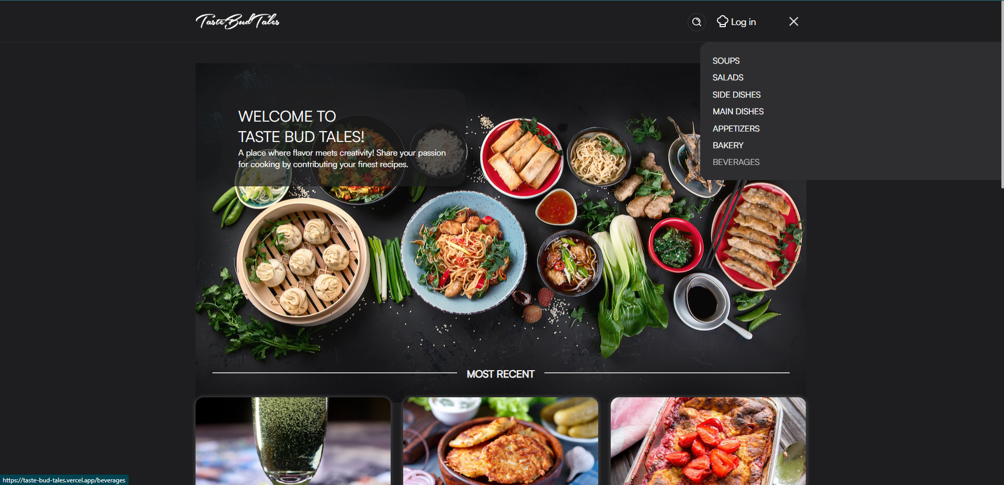

Рисунок 3.3.3 – Перехід на вкладку Beverages

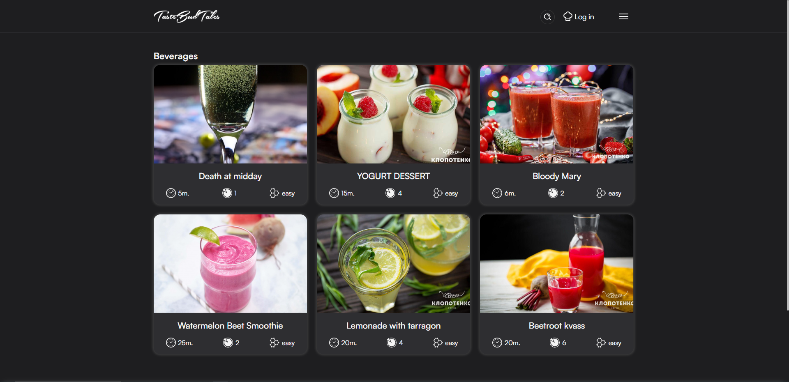

Рисунок 3.3.4 – Beverages

Бачимо, що відображено лише напої, перегляд за категоріями працює правильно.

Для перевірки пошуку, перейдемо на сторінку пошуку і введемо напис “Yogurt” у поле для вводу і натиснемо кнопку “Search”. Результати пошуку відображені на рисунку рисунку 3.3.5.

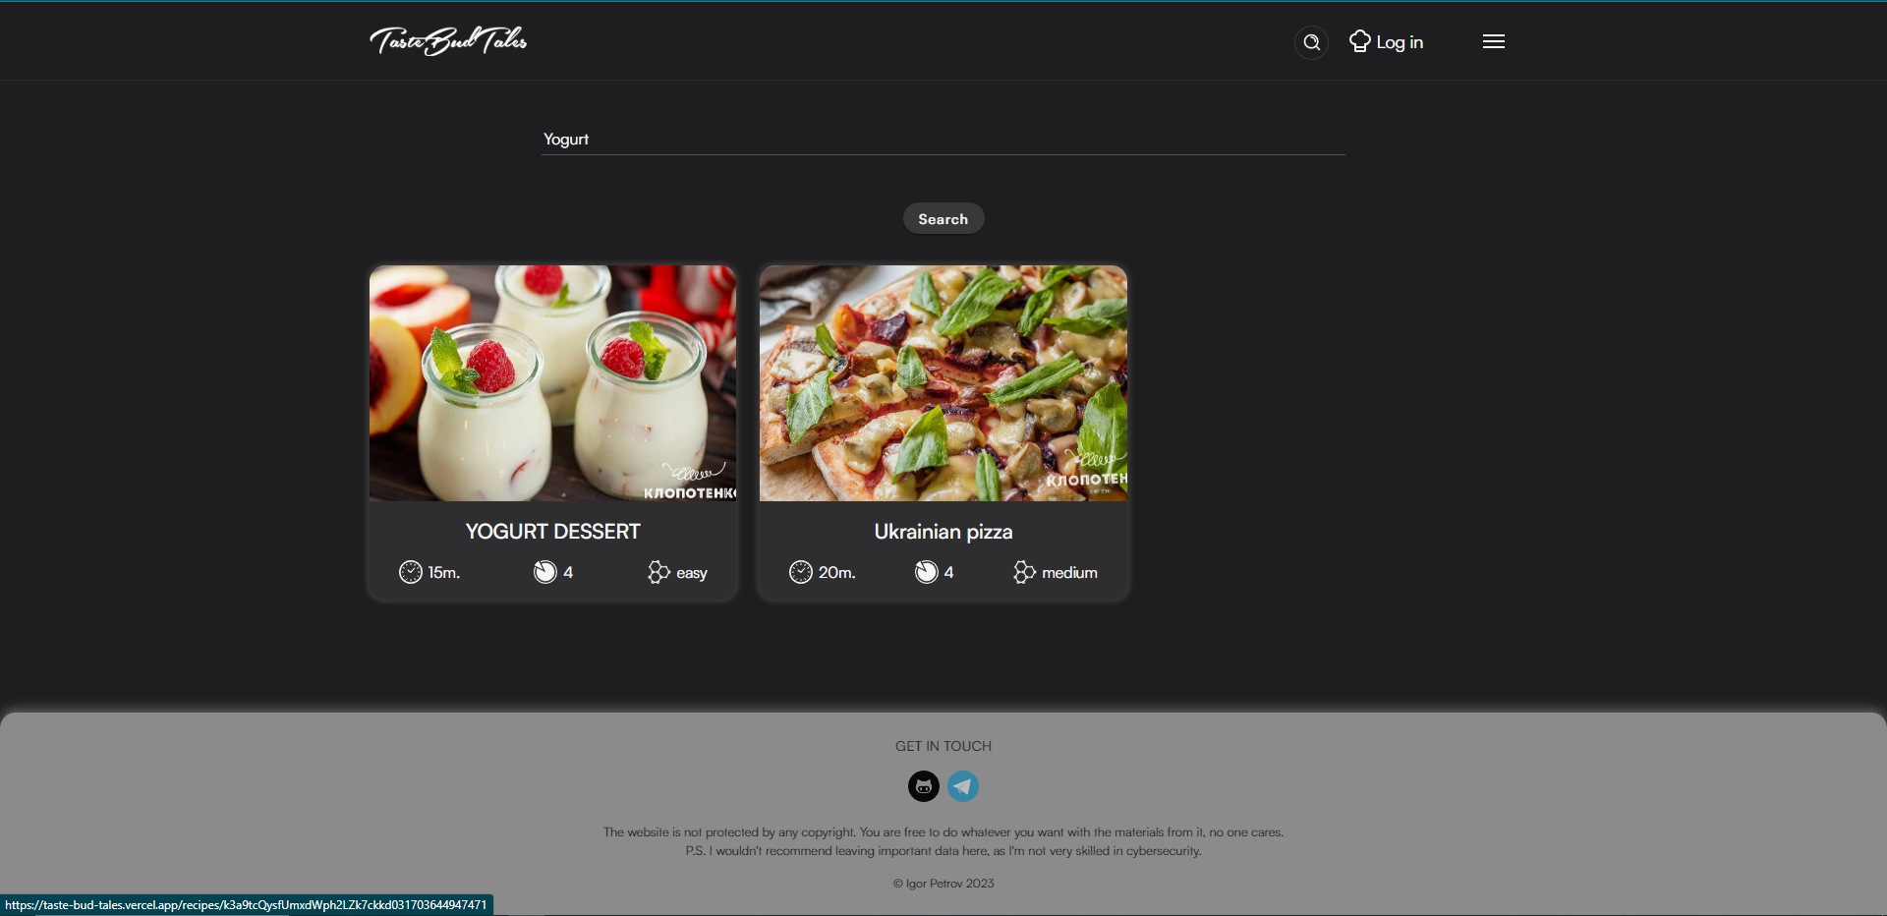

Рисунок 3.3.5 – Результати пошуку

Бачимо 2 рецепти, в одному з котрих співпадіння відбулось за назвою а в іншому за інгредієнтом. Пошук працює коректно.

Для розширення функціоналу потрібно буде створити новий акаунт. Для цього перейдемо на сторінку реєстрації (рисунок 3.3.6). Вводимо валідні дані і нажимаємо кнопку “Create New Account”.

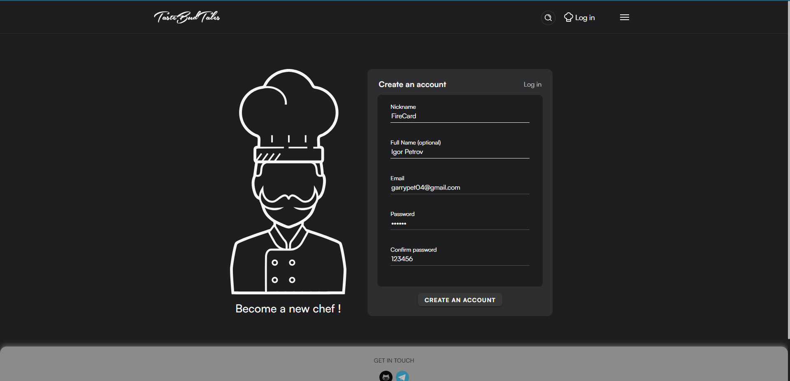

Рисунок 3.3.6 – Сторінка реєстрації

Після створення акаунту можемо перейти назад на Головну сторінку і перевірити функціонал збереження рецептів. Тиснемо на кнопки збереження рецептів інших користувачів і бачимо, що кнопки змінили свою форму і відображаються, як збережені (рисунок 3.3.7), також можемо побачити, що рецепти дійсно додані на сторінці Saved (рисунок 3.3.8).

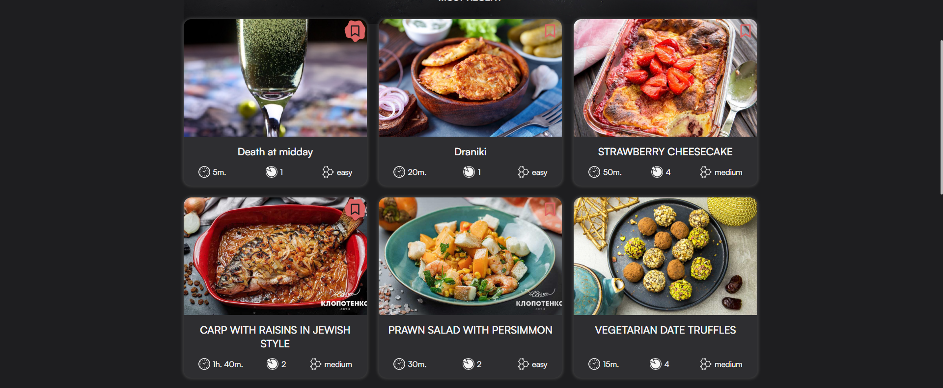

Рисунок 3.3.7 – Збереження рецептів

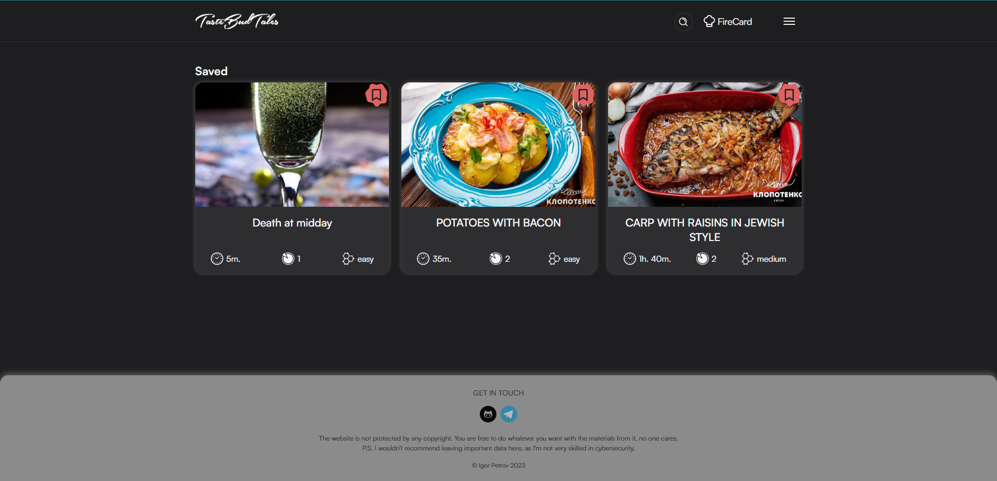

Рисунок 3.3.8 – Сторінка збережених рецептів

Створимо власний рецепт на сторінці Create Recipe. Вводимо дані і підтверджуємо форму (Рисунок 3.3.9).

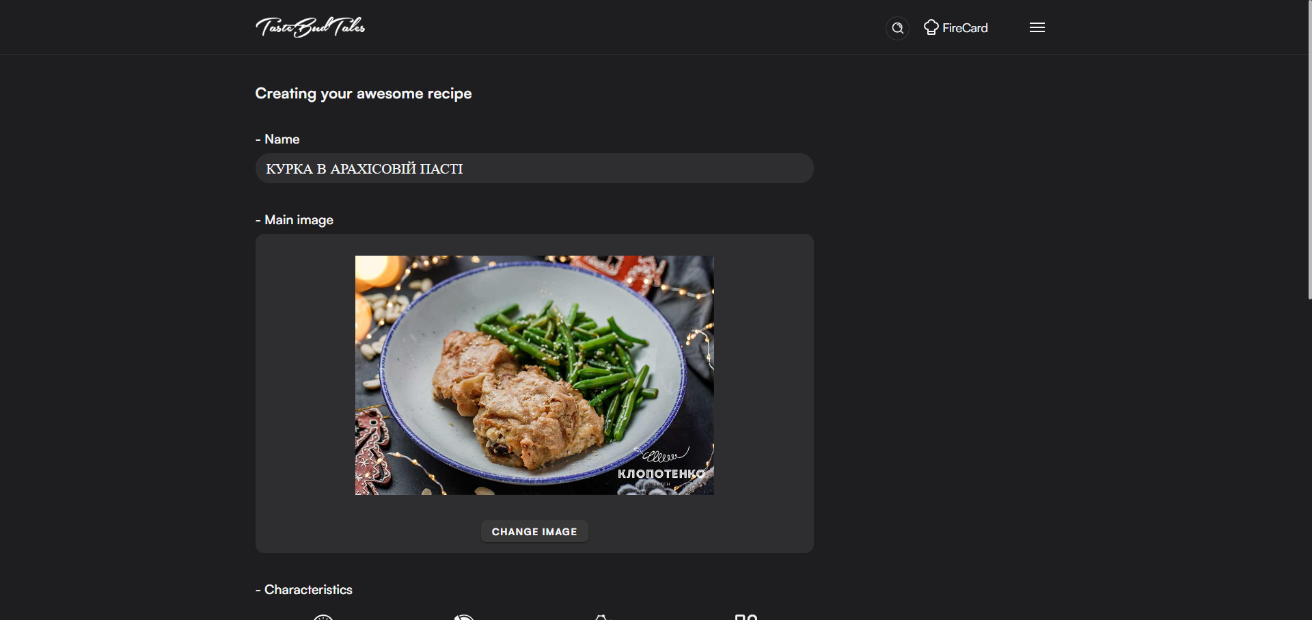

Рисунок 3.3.9 – Сторінка Create Recipe

Рецепт створився і нас перевело на картку рецепту (рисунок 3.3.10). Тепер його можна побачити на сторінці “My recipes”(рисунок 3.3.11).

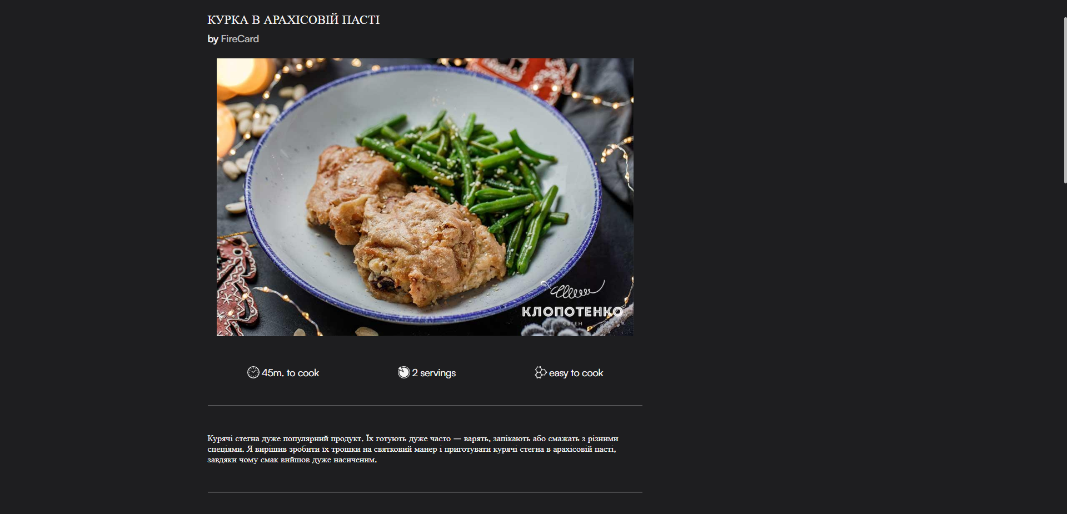

Рисунок 3.3.10 – Сторінка рецепту

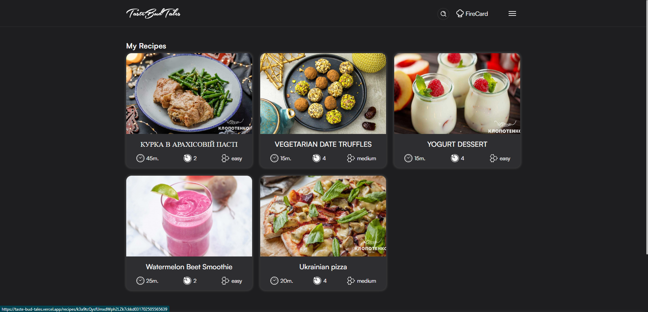

Рисунок 3.3.11 – Сторінка My Recipes

Для перевірки можливості додавання коментарів відкриємо рецепт користувача stonexix і відкриємо вкладку “Leave comment”. Ставимо оцінку 5 і пишемо коментар(рисунок 3.3.12). Підтверджуємо форму і нас перекидує до коментарів, де уже відображається наш коментар(рисунок 3.3.13).

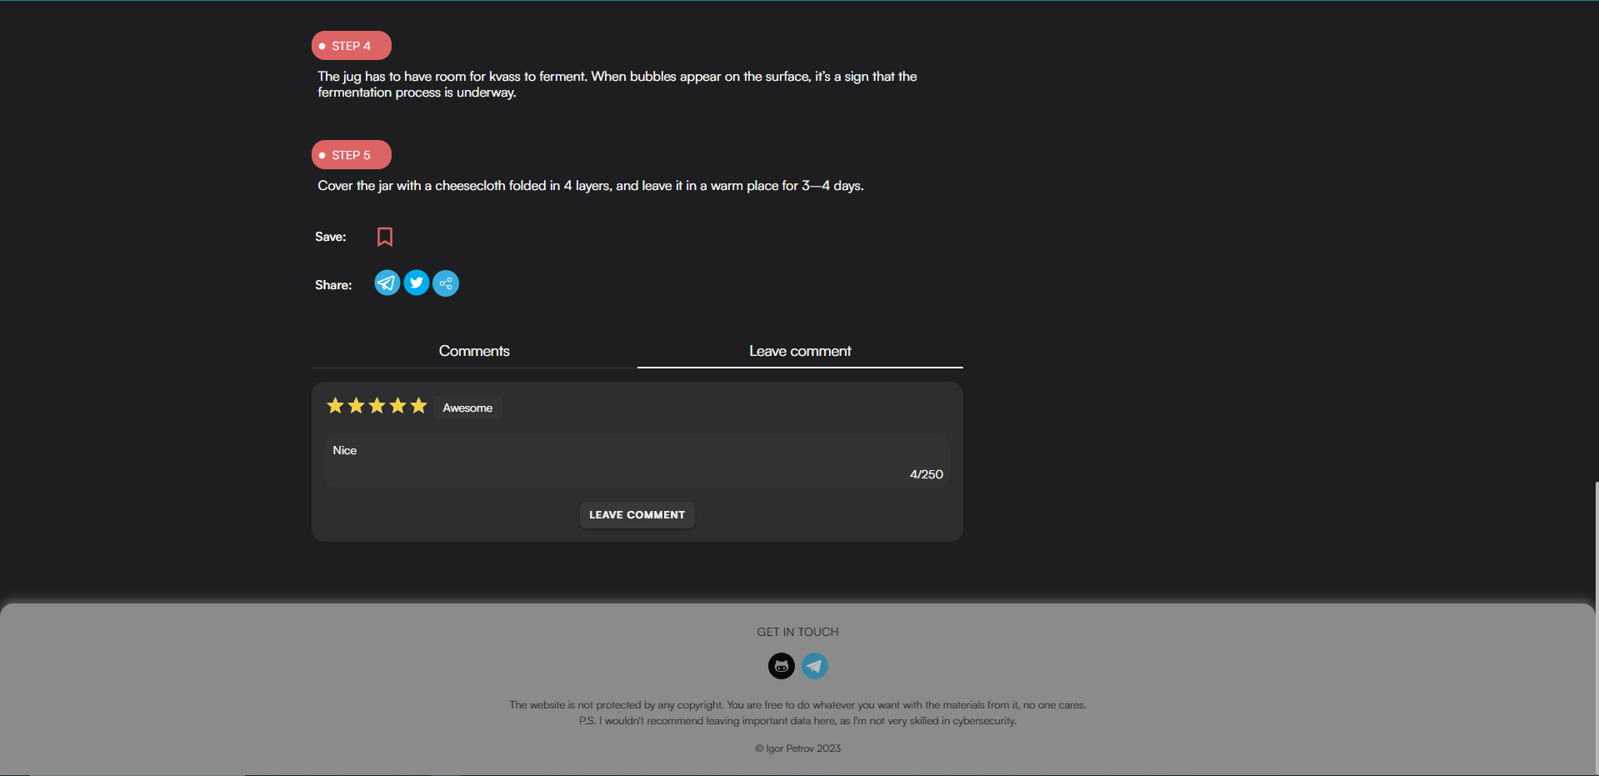

Рисунок 3.3.12 – Заповнення форми коментаря

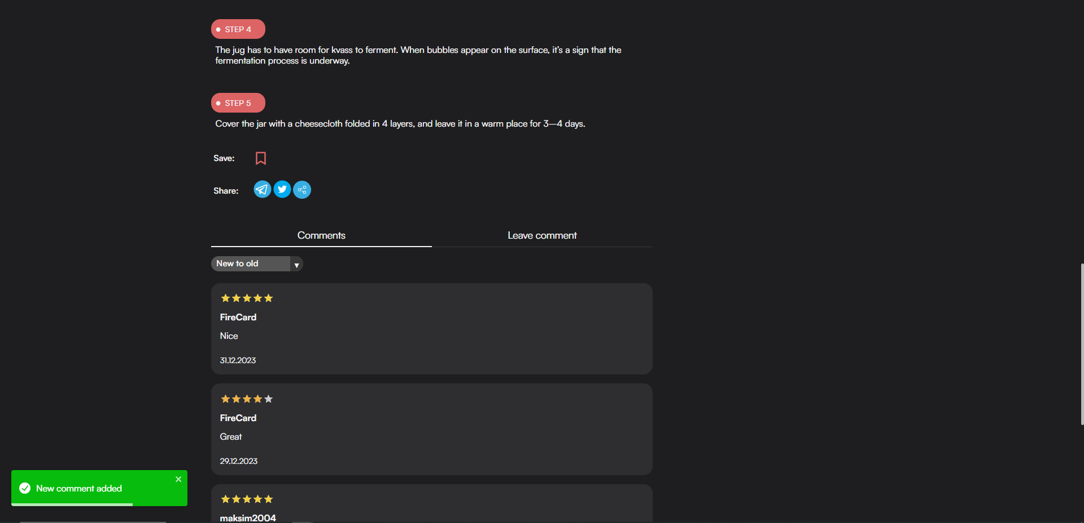

Рисунок 3.3.13 – Відображення коментаря

Також перевіримо можливість редагування профілю. Для цього відкриємо сторінку “Settings” і введемо нові дані користувача (рисунок 3.3.14). Після підтвердження форми можемо побачити оновлені дані на сторінці користувача (рисунок 3.3.15).

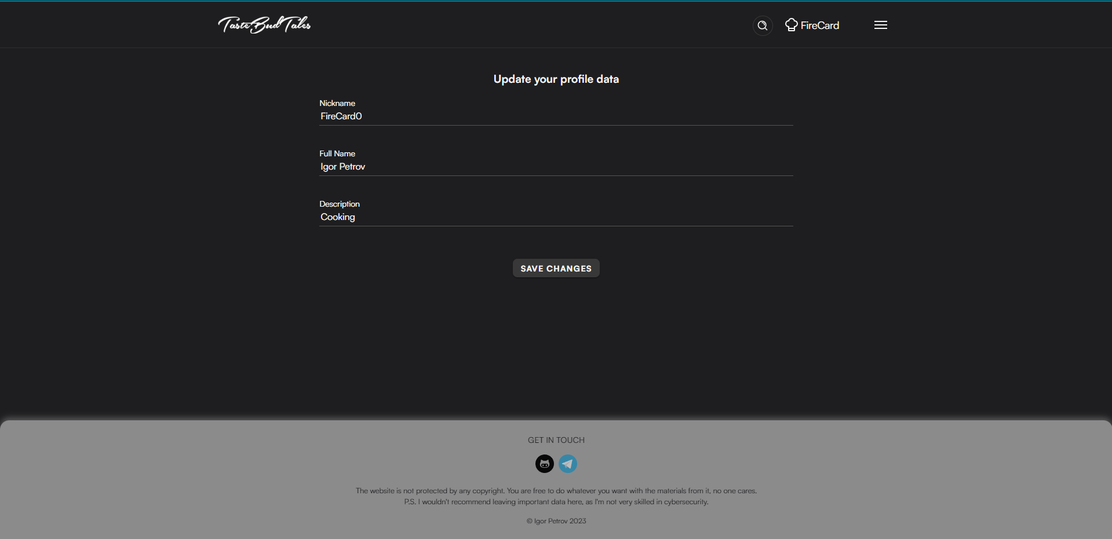

Рисунок 3.3.14 – Форма для оновлення профіля

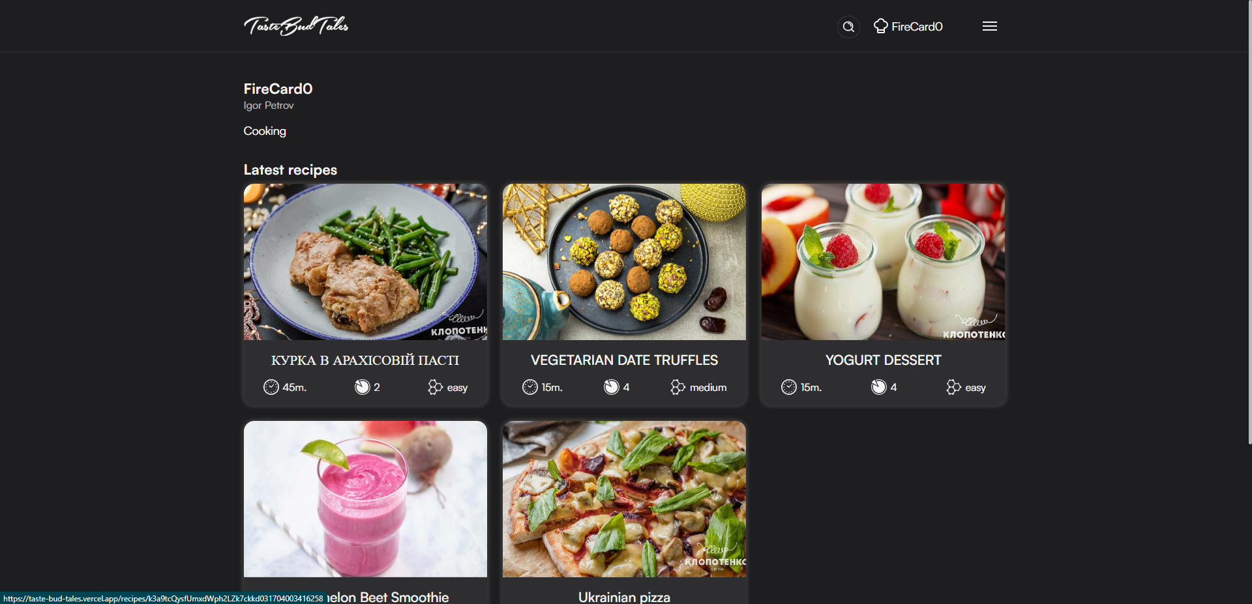

Рисунок 3.3.15 – Оновлений профіль

## Висновки до розділу

Розділ аналізу якості програмного забезпечення відображає стадію, на якій ми провели детальне тестування та перевірку ефективності розробленого веб-додатку - веб-книги рецептів. Під час функціонального тестування було виявлено відсутність помилок та неполадок в роботі програми. Додатково, проведено перевірку клієнтської частини застосунку в браузері Chrome, що підтвердило його коректну роботу та сумісність з популярними браузерами.

Під час даного етапу ми виявили й усунули всі виявлені можливі проблеми, сприяючи стабільному та ефективному функціонуванню веб-додатку. Наша уважна перевірка та виправлення будь-яких недоліків допомагають забезпечити надійність, стабільність та задоволення користувачів веб-книги рецептів.

# ВПРОВАДЖЕННЯ ТА СУПРОВІД ПРОГРАМНОГО ЗАБЕЗПЕЧЕННЯ

## Розгортання програмного забезпечення

Клієнтську частину програмного забезпечення було вирішено розгорнути на платформі Vercel. Ця платформа створена спеціально для розгортання веб-застосунків з GitHub репозиторію. На даний момент сайт доступний за посиланням <https://taste-bud-tales.vercel.app/> . Розгортання починається коли новий код застосунку доставляється у репозиторій у гілку main. Серверна частина повністю розгорнута на серверах Google, через використання Firebase, як серверної частини застосунку.

Розгортання на платформі Vercel було запущено за допомогою наступних кроків:

* Зв'яжіть репозиторій GitHub з Vercel:
  + Увійдіть на сайті Vercel.
  + Натисніть "Import Project" або "New Project" і виберіть "Import Git Repository".
  + Оберіть репозиторій з GitHub, який ви хочете розгорнути.
* Виберіть налаштування проекту:
  + Задайте основні налаштування, такі як команди для збірки, середовища, домен, вступну папку та інші.
  + Впишіть у відповідні поля змінні середовища

Після налаштування, Vercel автоматично розгорне проект при кожному новому коміті в репозиторії GitHub.

Локальне розгортання виконується за допомогою наступних кроків:

* Відкрийте командний рядок у кореневій папці проекту та виконайте команду: npm[14] i. Це встановить усі нобхідні модулі для фронтенду.

Серверну частину не потрібно окремо розгортати через використання Firebase. Тепер ви можете запустити команду: npm run dev. Це локально запустить користувацьку частину. У консолі буде відображено посилання на сторінку.

## Підтримка програмного забезпечення

Для оновлення програмного забезпечення веб-застосунку використовується GitHub репозиторій, де зберігаються оновлені версії програми та актуальна інформація. Процес оновлення можна здійснити, склонувавши цей репозиторій та виконавши потрібні кроки, які описані у розділі 4.1. Також Vercel автоматично підтягує оновлення з GitHub, що дозволяє не робити деплой заново.

## Висновки до розділу

В цьому розділі було проведено дослідження процесу розгортання, щоб забезпечити ефективну та безперервну доступність програмного забезпечення. Процес деплою був виконаний шляхом взаємодії з платформою Vercel та репозиторієм GitHub.

Під час аналізу розгортання було зазначено, що взаємодія між Vercel та GitHub дозволяє автоматизувати процес розгортання веб-застосунку. На основі вибраних налаштувань та параметрів, Vercel реалізує автоматичне оновлення веб-додатку при внесенні змін до репозиторію на GitHub. Це забезпечує швидке та безперервне оновлення застосунку, підтримуючи його актуальність та доступність для користувачів.

Такий підхід до розгортання веб-застосунку дозволяє забезпечити ефективну роботу та зручний доступ до кулінарної книги рецептів для користувачів, враховуючи швидкість та надійність процесу розгортання, що впливає на задоволення та комфорт використання програми.

# ВИСНОВКИ

В результаті виконання курсової роботи було спроєктовано веб-застосунок «багатокористувацька веб-книга рецептів» під назвою «TasteBudTales».

Основним акцентом стало вдосконалення користувацького досвіду за домогою надання можливості створення рецептів усім користувачам і надання стандартизованої форми для цього.

Досягнута мета створення платформи для кулінарів, що дозволяє користувачам не лише обмінюватися рецептами, а й коментувати, оцінювати та створювати персоналізовані кулінарні профілі.

Впровадження цієї платформи може мати широкий спектр застосування у сфері харчової індустрії, де створення, обмін та оцінка рецептів є важливою частиною кулінарного виробництва. Крім того, вона може використовуватися у кулінарних школах, кулінарних спільнотах та гуртках, сприяючи розвитку навичок готування та спільному навчанню.

У сфері гастрономічного бізнесу "Taste Bud Tales" може слугувати інструментом для просування нових страв, продуктів, а також для залучення клієнтів через взаємодію з гурманами та ентузіастами кулінарії.

Загалом, використання цієї платформи може мати значний вплив на галузі, де кулінарна креативність, обмін досвідом та кулінарні інновації є важливими аспектами.

Науково-технічна важливість полягає в застосуванні сучасних інструментів для розробки цифрових платформ, які забезпечують безпеку даних користувачів, швидкий та ефективний обмін інформацією, а також забезпечують зручний інтерфейс для користувачів.

Соціально-економічна значущість цієї роботи виявляється у сприянні обміну кулінарними знаннями та рецептами серед користувачів, що може сприяти підвищенню інтересу до кулінарії та розвитку гастрономічних навичок. Така платформа може стати майданчиком для співпраці, створення нових страв та спільного навчання серед фанатів кулінарії, що сприятиме соціальному взаєморозумінню та розвитку культури столів.

Таким чином, цей проект має значний потенціал у збагаченні кулінарних знань, забезпеченні зручного та функціонального інструменту для обміну кулінарним досвідом, а також у впровадженні передових технологій для створення цифрових платформ з великим спектром можливостей.

В результаті виконання курсової роботи було спроєктовано full-stack проект “Taste Bud Tales”

В якості середовища розробки обрано Visual Studio Code

У якості БД використано FireStore

У якості основного фреймворку для клієнтського інтерфейсу було обрано React.

Після реалізації застосунку він був протестований на пристроях з різними версіями Android, IOS і Windows у браузерах Chrome і Safari з різними розмірами екранів щоб переконатися, що додаток акуратно відображається на різних пристроях.

# СПИСОК ВИКОРИСТАНИХ ДЖЕРЕЛ

1. https://www.similarweb.com/top-websites/food-and-drink/cooking-and-recipes/
2. https://bluebirdinternational.com/frontend-frameworks/#:~:text=Popularity%20of%20Frontend%20Framework,-Frontend%20frameworks%20are&text=They%20make%20the%20development%20process,%2C%20Remix%2C%20Preact%2C%20Ember.
3. <https://ru.wikipedia.org/wiki/JSON>
4. <https://en.wikipedia.org/wiki/Full-text_search>
5. [Vite | Next Generation Frontend Tooling (vitejs.dev)](https://vitejs.dev/)
6. <https://klopotenko.com/>
7. <https://trinion.org/blog/kratkoe-opisanie-bpmn-s-primerom>
8. <https://en.wikipedia.org/wiki/Client%E2%80%93server_model>
9. <https://cloud.google.com/learn/what-is-microservices-architecture#:~:text=A%20microservices%20architecture%20is%20a,architecture%20diagrams%20and%20services%20independently>.
10. <https://redux-toolkit.js.org/>
11. <https://www.imperva.com/learn/application-security/sql-injection-sqli/#:~:text=SQL%20injection%2C%20also%20known%20as,lists%20or%20private%20customer%20details>.
12. <https://en.wikipedia.org/wiki/Cross-site_scripting>
13. <https://uk.wikipedia.org/wiki/DoS-%D0%B0%D1%82%D0%B0%D0%BA%D0%B0>
14. https://docs.npmjs.com/about-npm